
ПРОЕКТ ЗА ПОВРЗУВАЊЕ НА ЛОКАЛНИ ПАТИШТА

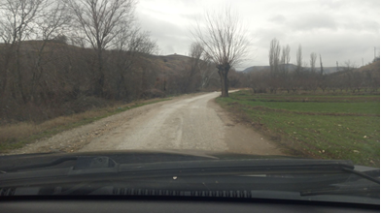
ПЛАН ЗА УПРАВУВАЊЕ СО ЖИВОТНА СРЕДИНА И СОЦИЈАЛНИ АСПЕКТИ (ПУЖССА)
Надградба на локален пат во с.Виничани од Р1102 и локалната улица Јане Сандански во с.Градско, Општина Градско

Декември 2021

Изработила:
М-р Славјанка Пејчиновска- Андонова, MSc, Инжинер за животна средина
Експерт за заштита на животна средина и социјални прашања

Содржина
1. ВОВЕД 3
2. ОПИС НА ПРОЕКТОТ 5
2.1 Макролокација на проектот 5
2.2 Микролокација на проектот 5
2.3 Опис на постоечките патишта 6
2.4 Планирани проектни активности 7
2.5 Основни информации за животна средина и социјални аспекти на општина Градско 10
2.5.1 Демографија 11
2.5.2 Климатски карактеристики 11
2.5.3 Сеизмологија 12
2.5.4 Вода 12
2.5.5 Квалитет на воздухот 12
2.5.6 Отпад 13
2.5.7 Геологија и почва 13
2.5.8 Флора и фауна 13
2.5.9 Бучава 14
2.5.10 Културно наследство 14
2.6 Чувствителни рецептори 14
Спроведување на ПУЖССА 18
Преглед на националното законодавство од областа на заштитата на животната средина 19
Механизам на поплаки 22
Јавно објавување и вклучување на граѓани 23
Јавна расправа 24
Дел А. ПЛА ЗА УБЛАЖУВАЊЕ НА ЕКОЛОШКО-СОЦИЈАЛНИТЕ АСПЕКТИ 26
Дел В. МОНИТОРИНГ ПЛАН НА ЖИВОТНА СРЕДИНА И СОЦИЈАЛНИТЕ АСПЕКТИ 45
4. ПРИЛОЗИ 52

СЛИКИ
Слика 1 Локација на проектната област во релација со Општина Градско 5
Слика 2 Локација за надградба на локалната улица за с. Виничани од Р1102 6
Слика 3 Локација на надградба на локалната улица Јане Сандански во с.Градско 6
Слика 4 Локален пат до с.Виничани од Р1102 – сегашна состојба (пред страт на проектните активности) 7
Слика 5 улица Јане Сандански во с.Градско - сегашна состојба (пред почеток на проектните активности) 7
Слика 6 Планирана ситуација на локален пат до с.Виничани од Р1102 10
Слика 7 Планирана ситуација на локална улица Јане Сандански во с.Градско 10
Слика 8 Мапа со потенцијални природни катастрофи (ерозија, поплави, свлечишта и земјотреси) во РСМ 11
Слика 9 Сеизмолошка карта на РСМ 12

ТАБЕЛИ
Табела 1 Планирани проектни активности за Надградба локален пат до с.Виничани од Р1102 и локална улица Јане Сандански во с.Градско, Општина Градско 8
Табела 2 Потенцијални влијанија и ризици за време на изведувањето на проектот 16
Табела 3 ПЛАН ЗА УБЛАЖУВАЊЕ НА ЕКОЛОШКО-СОЦИЈАЛНИТЕ АСПЕКТИ 27
Табела 4 МОНИТОРИНГ ПЛАН НА ЖИВОТНАТА СРЕДИНА И СОЦИЈАЛНИТЕ АСПЕКТИ 46
Табела 5 Аспекти поврзани со КОВИД-19 во областа на проектите од градежништвото/градежните работи препорачани од СБ 55

ПРИЛОЗИ
ПРИЛОГ 1 Карта на чувствителни области во поширокото опкружување на проектната локација во Општина Градско 52
ПРИЛОГ 2 Аспекти поврзани со КОВИД-19 во проектите за градежништво/градежни работи 53
ПРИЛОГ 3 Образец за доставување коментари 61
ПРИЛОГ 4 Образец за поплаки за целиот период на спроведување на проектот 61

Кратенки
EIA | Environmental Impact Assessment
ES | Environmental and social
РУЖССА | Рамка за управување со животна средина и социјални апсекти
ПУЖСА | План за Управување со животна средина и социјални аспекти
ESS | Еколошки и социјални стандарди
GRM | Механизам на поплаки
IUCN | International Union for Conservation of Nature's
ЈПУЗПП | Јавно претпријатие за управување и заштита на повеќенаменско подрачје
ППЛП | Проект за поврзување на локални патишта
МЖСПП | Министерство за животна средина и просторно планирање
MOSHA | Macedonian Occupational Safety and Health Association
МТВ | Министерство за Транспорт и Врски
MSC | Сеизмолошка карта
MSDS | Material Safety Data Sheets
OH&S; OHS | Безбедност и здравје при работа
ЈКП | Јавно Комунално Претпријатие
ЕУП | Единица за Управување на Проектот
ЛЗО | Лична заштитна опрема
РМ | Република Македонија
РСМ | Република Северна Македонија
РПР | Рамка за принудно Раселување
ПУС | План за управување со Сообраќај
СБ | Светска Банка
СЗО | Светска Здравствена Организација

ВОВЕД
Транспортниот сектор во Република Северна Македонија се одликува со лоша состојба на локалната патна мрежа, незадоволително ниво на финансирање за одржување на патиштата, слаби меѓународни инвестиции во дистрибутивниот сектор и транспортот, итн. Ваквата лоша состојба на локалните патишта е резултат на недостатокот на финансиски капацитет на локалната самоуправа што се разликува од регион до регион во земјата. Некои од локалните патишта во руралните средини се во неприфатлива состојба, без пристап до болниците, училиштата и маркетите, така што ова прашање носи и социјални проблеми.
Со цел да се поддржат општините во земјата со инвестиција од 70 милиони евра обезбедена од Светската банка, Министерството за транспорт и врски ќе го спроведе Проектот за поврзување на локалните патишта (ППЛП), најмногу како санација / надградба на постојната локална патна инфраструктура (урбани/рурални улици, регионални и локални патишта), поставување пешачки патеки, улично осветлување, поставување одводнување и градење капацитет на општинскиот персонал.
За ваков тип на проекти во согласност со националните барања од животната средина (Закон за животна средина и подзаконски акти), потребно е да се достави писмо за известување за намера да се започне со проектот до МЖСПП, кој ја започнува постапката за проценка на влијанието врз животната средина и врз основа на Мислењето, за да се подготви Елаборат за заштита на животната средина. Доколку издаденото Мислење на МЖСПП е позитивно треба да се подготви Елаборат за заштита на животна средина.
Елаборатот за заштита на животна средина се подготвува во согласност со член 24 од Законот за животна средина (Службен весник на Република Македонија бр. 53/05, 81/05, 24/07, 159/08, 83/09, 48/10, 124/10, 51/11, 123/12, 93/13, 187/13, 42/14, 44/15, 129/15, 192/15, 39/16, 99/18) и Правилникот за формата и содржина на Елаборатот за заштита на животната средина во согласност со видовите активности за кои се подготвува извештајот, како и во согласност со субјектите што ја вршат дејноста и обемот на работите што ги вршат правните и физичките лица, постапката за нивно одобрување , како и начинот на водење на регистарот на одобрени извештаи (Службен Весник на РМ бр. 44/13, 111/14). Дополнително на националното законодавство, инструментите за проценка за животна средина и социјални прашања, во овој случај Планот за Управување со Животната Средина и Социјалните Аспекти (ПУЖССА), мора да бидат подготвени за управување со ризиците за животна средина и социјалните аспекти на под-проектот. ПУЖССА ги покрива сите фази на проектот, усогласен со политиките за заштита на животната средина и социјалните политики на Светска Банка (Рамка за управување со животната средина и социјални аспекти (РУЖССА)) и е задоволителен за СБ.
Според националното законодавство Надградбата на патот спаѓа во поглавје X - Инфраструктурни проекти, точка 1 Надградба на локални патишта, дефинирано во подзаконски акти, Елаборатот за заштита на животната средина на проектот „Надградба на локален пат во с. Виничани од Р1102 и локална улица Јане Сандански во с. Градско, Општина Градско” беше подготвен од “Прима Инженеринг” ДОО Скопје во октомври (Надградба на локален пат до с. Виничани од Р1120) и ноември 2019 (надградба на локална улица Јане Сандански во с. Градско). Решенијата за Елаборатите за заштита на животна средина за овој проект се издадени и одобрени од страна на Градоначалникот на Општина Градско со Одлука за одобрување за локална улица во с. Виничани од Р1102 со Бр.12-03 од 03.02.2020 и Одлука за потврда за локална улица Јане Сандански во с. Градско со број Бр.12-12 од 07.02.2020 . Барањата од Елаборатите за животна средина се вклучени во ПУЖССА. Во случај барањата на националното законодавство и РУЖССА / ПУЖССА се разликуваат, се зема за важечка построгата.
Општина Градско треба да испрати копија од Елаборатот за животна средина заедно со Решението за негово одобрување до МТВ со други технички документи.
Со цел решавање на потенцијалните проблеми во животната средина и социјалните активности на Проектот, во согласност со стандардите на Светската банка за животна средина и социјални аспекти, Рамката за управување со животната средина и социјални аспекти (РУЖССА) беше подготвена за целиот проект за ППЛП во септември / октомври 2019 година. РУЖССА се користи, како најсоодветна алатка за адресирање на животната средина и социјалните аспекти на под-проектите утврдени во текот на подготовката и спроведувањето на проектите.
Целта на релевантниот проект е да се подобри патната инфраструктура со цел да се спроеведе подобра комуникација на популацијата во с. Виничани како и покрај локалната улица Јане Сандански во с. Градско. За овој под-проект, проектирани се два Основни проекти кој ја дефинираат трасата на патот/локалната улица и следните елементи во согласност со барањата содржани во Условите за работа поднесени од инвеститорот.
Локалниот пат до с. Виничани е главно земјен пат со мал дел асфалтен пат. Патот е во многу лоша состојба со пукнатини и дупки со променлива широчина од 2,5 - 4 m. Проектниот пат се наоѓа во рурална средина и мал дел минува меѓу куќите. Патот е со вкупна должина од приближно 1.106 m.
Локалната улица Јане Сандански во с.Градско е асафалтирана. Истата е во многу лоша состојба со пукнатини и дупки со променлива широчина од 3 – 4,5 m. Локалната улица се наоѓа во рурална средина и мал дел поминува меѓу куќите. Патот е со вкупна должина од приближно 817,5 m.
Поради лошата состојба на патот во с. Виничани и локалната улица Јане Сандански во с. Градско, проектната задача е дефинирана со надградба на истите, а според главните проекти се планира отстранување на постоечкиот асфалт и материјал под асфалтот, вградување на тампон слој, вградување слој БНС-16a.
Земајќи ја предвид природата на проектните активности, техничките спецификации, големината на патот и улицата, локацијата на активностите за надградба, големината, локацијата, како и спецификите на потенцијалните влијанија врз животната средина при надградбата на локалниот пат во с. Виначини од Р1102 и локална улица Јане Сандански во с. Градско, Проектот за Надградба на локалниот пат до с. Виничани од Р1102 и локална улица во с. Градско, Општина Градско е класифициран како проект со значителни ризици, за што е потребна подготовка на План за управување со животната средина и социјалните аспекти (ПУЖССА) според социјално- еколошките стандарди на Светска банка.

ОПИС НА ПРОЕКТОТ
Проектот за надградба на локалниот пат во с. Виничани од Р1102 е со вкупна должина од 1.106 m и проект за надградба на локалната улица Јане Сандански во с. Градско со вкупна должина од 817,5 m. Тие ќе бидат изведени во Општина Градско.

Макролокација на проектот
Територијата на Општина Градско се наоѓа во централниот дел на Повардарието. Територијата на Општина Градско зафаќа површина од 290 km².
На Слика 1 се прикажани проектните локации во релација со локацијата на Општина Градско.
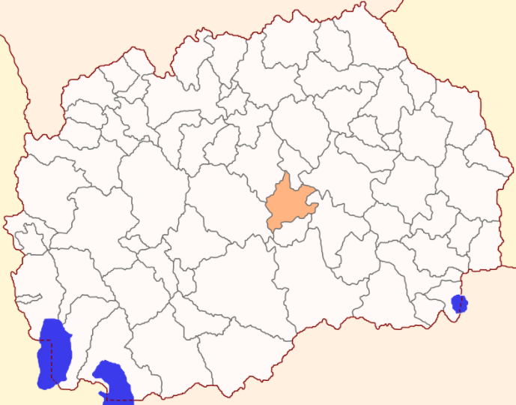
Проектни локации
Општина Градско
Слика 1 Локација на проектната област во релација со Општина Градско

Микролокација на проектот
Проектната област, каде што ќе се одвиваат активностите за надградба на патиштата се наоѓаат во северниот дел на Општина Градско.
Патот во с.Виничани се протега низ с.Виничани достигнувајќи должина од 1.106 m. Патот се наоѓа во рурална средина и дел од патот минува меѓу постоечки куќи. Патот се наоѓа на околу 2 km западно од вливот на реките Вардар и Брегалница.
На Слика 2 е преставена локација на проектната област во с. Виничани.
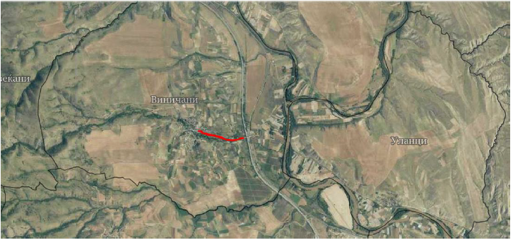
Локален пат до с. Виничани
Слика 2 Локација за надградба на локалната улица за с. Виничани од Р1102
Месното население кое живее во близина и го користи патот до с.Виничани е околу 569 жители. Покрај патот нема поголеми и позначајни деловни објекти.
Улицата Јане Сандански во с. Градско минува низ с. Градско достигнувајќи должина од 817,5 m. Улицата се наоѓа во рурална средина и минува покрај винарија и помеѓу постоечките куќи. Улицата се наоѓа на околу 300 m јужно од реката Вардар.
На Слика 3 е преставена локацијата на проектната област во с. Градско
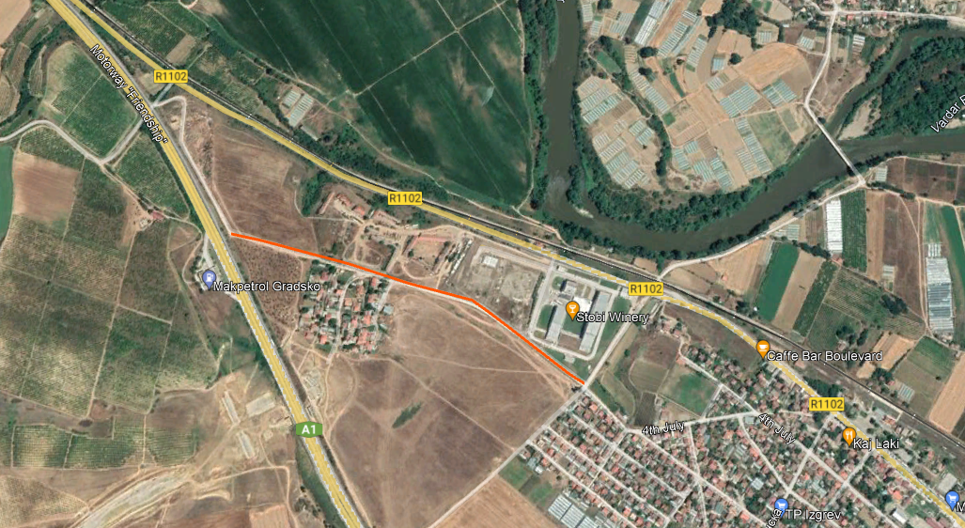
Локална улица во с. Градско
Слика 3 Локација на надградба на локалната улица Јане Сандански во с.Градско
Месното население кое живее во близина и го користи патот Јане Сандански во с. Градско е околу 2.219 жители. Покрај патот се наоѓа локална винарија и нема други поголеми и позначајни деловни објекти.

Опис на постоечките патишта
Два патишта се предмет на финансирање на проектот: (I) Локалниот пат во с.Виничани е главно земјен пат со мал дел бетонски пат. Според изготвениот Технички извештај на патот во с.Виничани патот е во многу лоша состојба со пукнатини и дупки со широчина на коловозот од 2,5 - 4 m. Ширината на патот ќе остане иста. Постојните надолжни косини се прилично големи и овозможуваат природно одведување на водата.
Сегашната состојба на патот во с. Виничани е преставена на Слика 4
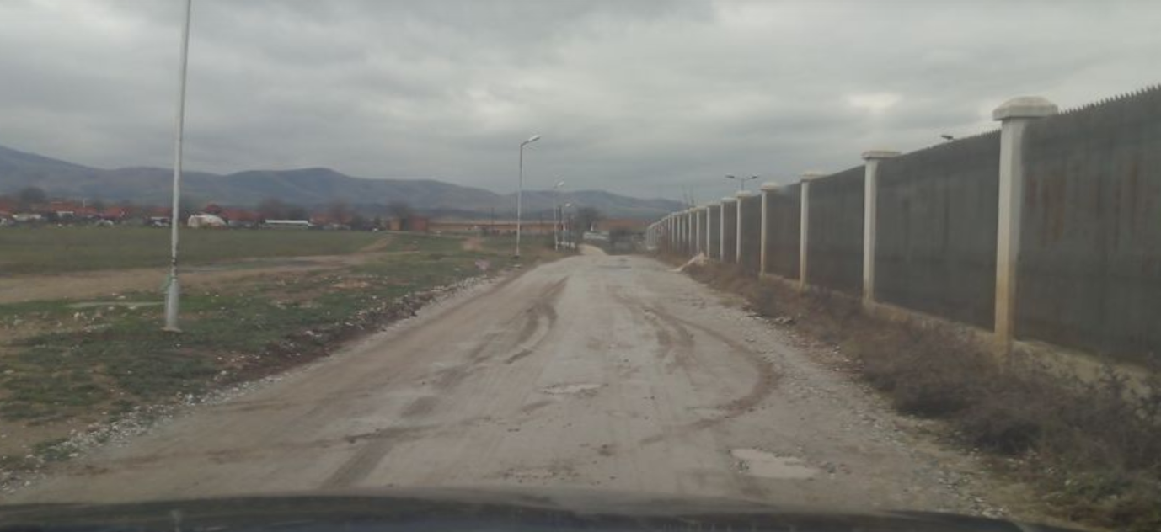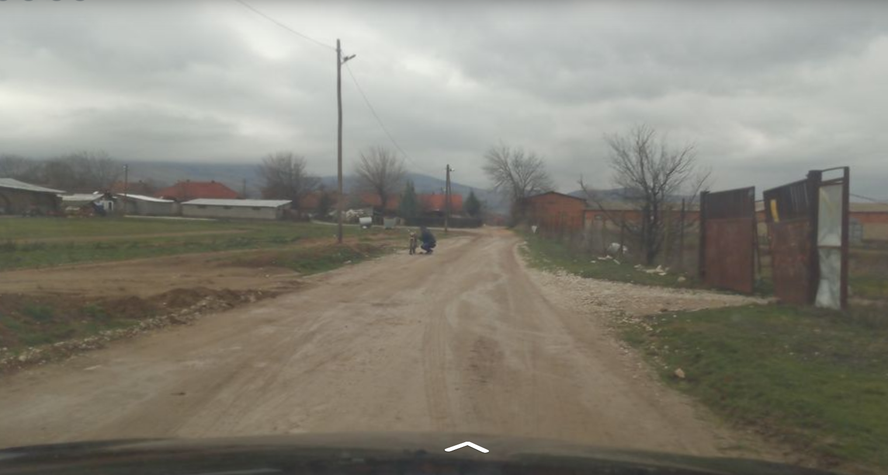
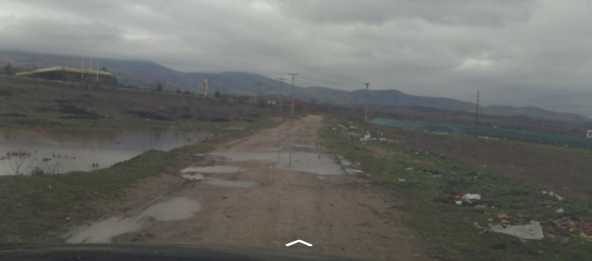
Слика 4 Локален пат до с.Виничани од Р1102 – сегашна состојба (пред страт на проектните активности)

(ii) Локалната улица Јане Сандански во с. Градско е бетонски пат. Според изготвениот Технички извештај, патот е во многу лоша состојба со пукнатини и дупки со широчина на коловозот од 3 - 4,5 m. Ширината на патот ќе остане иста. За овој пат потребно е правилно одводнување на водата бидејќи тоа не се случува природно.
Сегашната состојба на патот во с.Градско е преставена на Слика 5
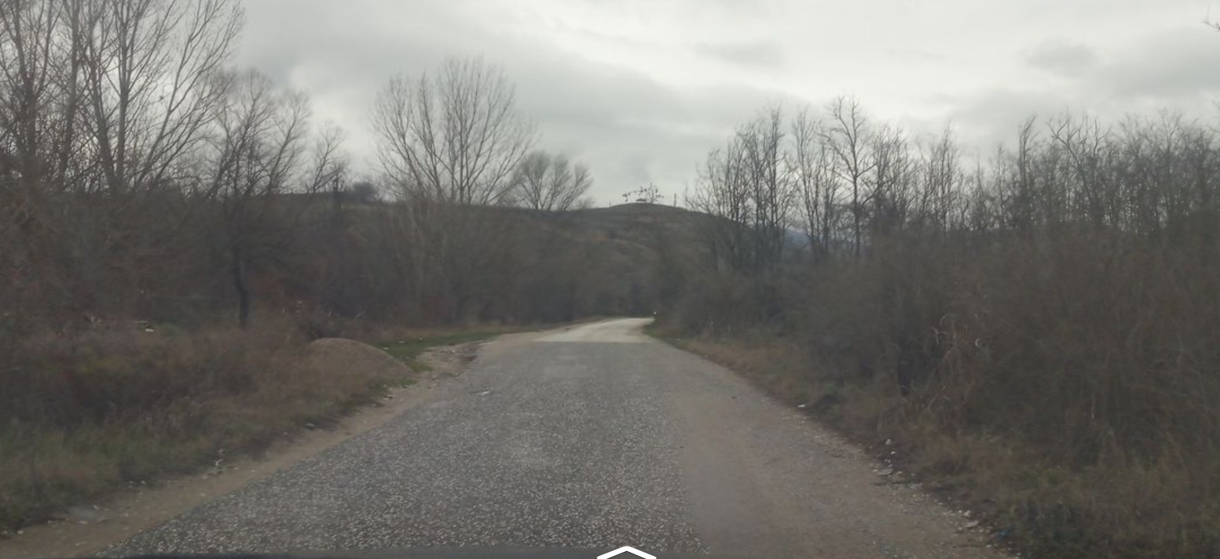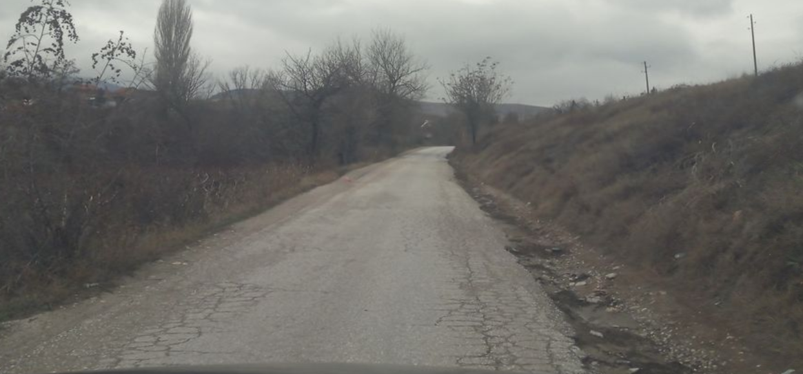
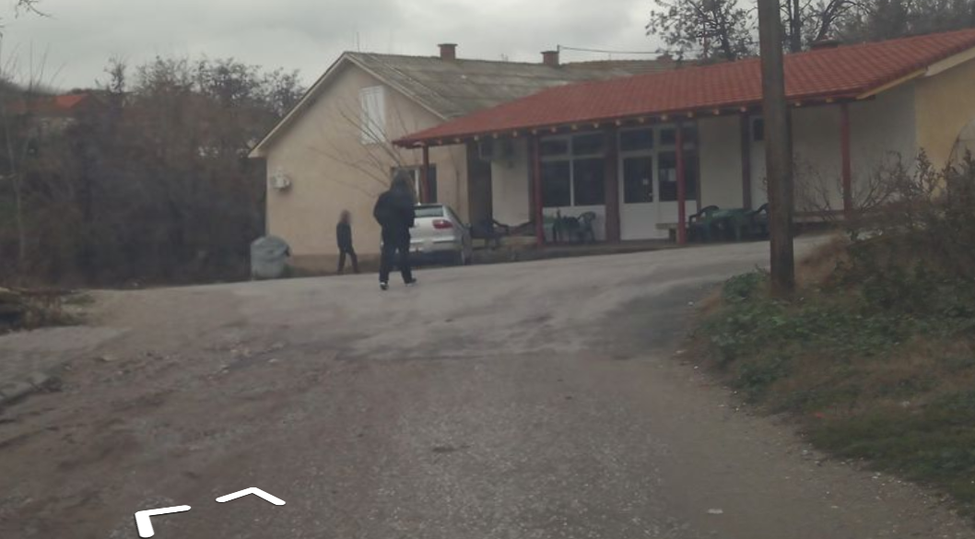
Слика 5 улица Јане Сандански во с.Градско - сегашна состојба (пред почеток на проектните активности)

Планирани проектни активности
Во ова поглавје се анализирани клучните проектни активности од документацијата на Основниот проект за двата патни правци подготвени од Прима Инжинеринг ДОО Скопје во Октомври 2019.
За време на изработката на Основните проекти, подготвена е целата потребна документација поврзана со геолошки, геомеханички и хидротехнички истражувања. Сите мислења и препораки од релевантни институции/органи (Министерство за култура, Електропреносен систем оператор на Северна Македонија (МЕПСО), Транспортер на електрична енергија (ЕВН групација), Пренос и управување со системот за пренос на природен гас (ГАМА)) се земени во предвид.
Постојат четири фази на проектот: фаза на проектирање (под проектна документација е подготвена за заштита од ерозија, заштита од пожари, во близина на гасовод/водовод и сите археолошки локалитети/културно наследство се земени предвид за избегнување или евентуално вкрстување сите документи поврзани со животната средина, здравјето и безбедноста на културното наследство беа прегледани и одобрени од надлежните органи, како што се Министерството за култура, Јавното претпријатие за државни патишта, ЕВН, АД ГАМА, Дирекцијата за заштита и спасување -Велес и Агенцијата за електронски комуникации), подготвителни активности (обележување и расчистување на локацијата на проектот што треба да се надгради), надградба на локалниот пат (поставување материјал од кршен камен, поставување асфалтен слој, итн.), И оперативна фаза - активности поврзани со редовно и превентивно одржување на локалната пат. Главните проектни активности се преставени во Табела 1.
Табела 1 Планирани проектни активности за Надградба локален пат до с.Виничани од Р1102 и локална улица Јане Сандански во с.Градско, Општина Градско
Локален пат до с.Виничани од Р1102 (должина = 1.106 m) и локална улица Јане Садански во с.Градско (должина = 817,5 m)
Проектни фази | Проектни Активности за локален пат до с.Виничани од Р1102 | Проектни активности за локална улица Јане Сандански во с.Градско
Фаза на проектирање | - Развој на релевантната техничка документација (студии и елаборати) и различни истажувања поврзани со проектирање на патот.  - Собирање мислења од различни органи поврзани со локацијата и карактеристиките на проектот (на пример гасовод, надземен далекувод во близина на проектната локација).  - Наодите од подготвителните студии (БЗР, План за заштита од пожари), истрага и ограничувањта добиени од властите беа земени предвид за време на главниот развој на дизајнот..
Подготвителна фаза | - Обележување и осигурување на трасата – 1.106 m, | - Обележување и осигурувањена трасата – 817,5 m;
Фаза на надградба | - Рушење на постоечки асфалт од коловоз (3.890 m²);  - Попречно сечење на постоечки асфалт д = 7 cm (35m);  - Машински ископ на земјата во широк откоп III и IV категорија со утовар и транспорт до локацијата или депонијата (2.719m³);  - Планирање и вапирање на постелката (6.195 m²);  - Изработка на насип комплет со набавки и транспост на потребниот материјал од позајмиште (23m³);  - Премачкување на слоевите на стар со нов асфалт со РБ 200 (35m);  - Орапување на асфалт за нивелирање на постоечките улици со новиот асфалт со утовар на материјалот до депонија (17,5 m²);  - Набавка, транспорт и вградување на тампонски материјал од дробен камен за подрамнување под коловозот д = 30 cm (2.040 m³);  - Набавка, транспорт и вградување на битуминизиран носив слој БНХС 16А д= 7cm (4.480m²);  - Набавка, транспорт и вградување на бетонски каналети МБ 40 (625 m);  - Изработка на стабилизирана банкина = 7cm изработена од материјал ист како и тампонски материјал со променлива ширина (175 m²). | - Рушење на постоечки асфалт од коловоз (45 m²);  - Попречно сечење на постоечки асфалт д = 7 cm (5 m);  - Чистење на постоечкото каналче долж трасата (190 m)  - Машински ископ на земјата во широк откоп III и IV категорија со утовар и транспорт до локацијата или депонијата (1.505,6 m³);  - Планирање и вапирање на постелката (3.720m²);  - Изработка на насип комплет со набавки и транспортот на потребниот материјал од позајмиште (45m³);  - Премачкување на слоевите на стар со нов асфалт со РБ200 (5m);  - Орапување на асфалт за нивелирање на постоечките улици со новиот асфалт со утовар на материјалот до депонија (2,5 m²);  - Набавка, транспорт и вградување на тампонскиот материјал од дробен камен за подрамнување под коловозот д = 30cm (1.255 m³);  - Набавка, транспорт и вградување на битуминизиран носив слој БНХС 16А д= 7 cm (3.290 m²;  - Набавка, транспорт и вградување на бетонски рабници 18/24 МБ 40 (490 m);  - Изработка на асфалтна ригола со ширина 0,5 m од биуминизиран носив слој БНХС 16А д = 7cm (245 m2)  - Изработка на стабилизирана банкина д = 7cm изработена од материјал ист како и тампонски материјал со променлива ширина (1.225 m2).
Оперативна фаза | - Чистење на локацијата за надградба;  - Редовно одржување (особено во зимскиот период);

Локален пат до с. Виничани од Р1102
Карактеристиките на патот ќе се подобрат со реализација на проектните активности бидејќи голем дел од патот е земјен пат.
Одведувањето на површинските води се обезбедува со надолжни и попречни косини на улицата кои водат до бетонски канал со широчина од 50 cm. Ова е постоечки систем за собирање вода, кој се користи долж постојниот пат.
Локална улица Јане Сандански во с. Градско
Постојниот пат е земјен пат, а мал дел од бетон е во употреба долги години и има патна конструкција која е во многу лоша состојба.
Одведувањето на површинските води е овозможено со надолжни и попречни косини на улицата кои водат до бетонски канал со широчина од 50 см од каде се очекува водата да се испушта во сливник и од таму во отворен плиток канал кој ќе завршува во природен реципиент. Ова е постоечки систем за собирање вода, кој се користи долж постојниот пат.
Се препорачува одржување на коловозот и чистење на одводните елементи (канали, пропусти и сл.) двапати годишно (пролет и есен), што овозможува поголема издржливост и функционалност.
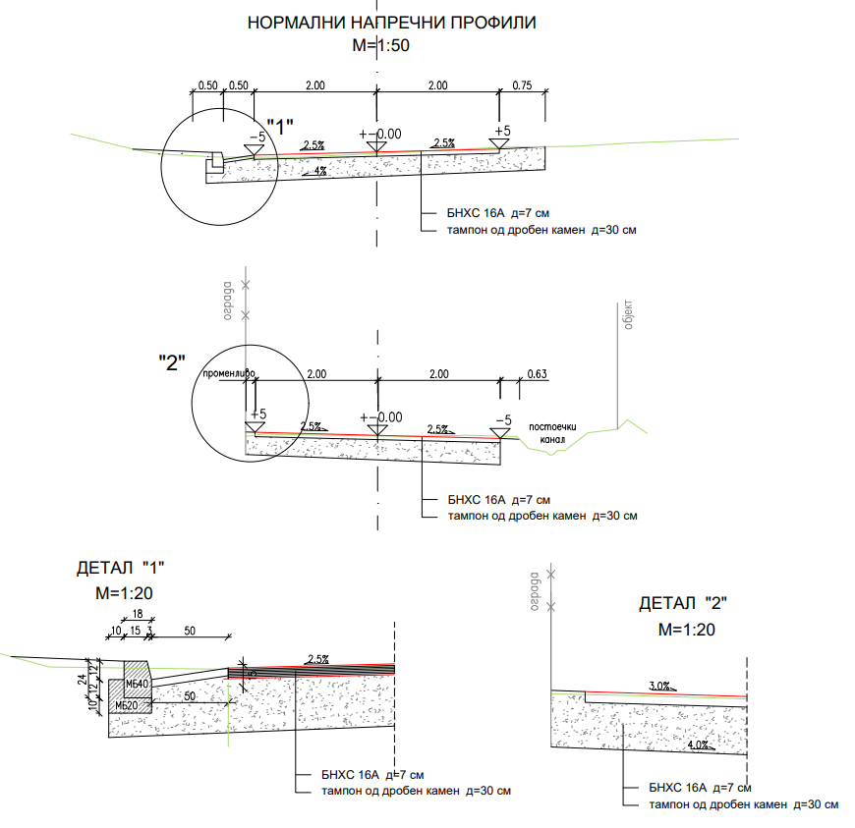

Слика 6 Планирана ситуација на локален пат до с.Виничани од Р1102
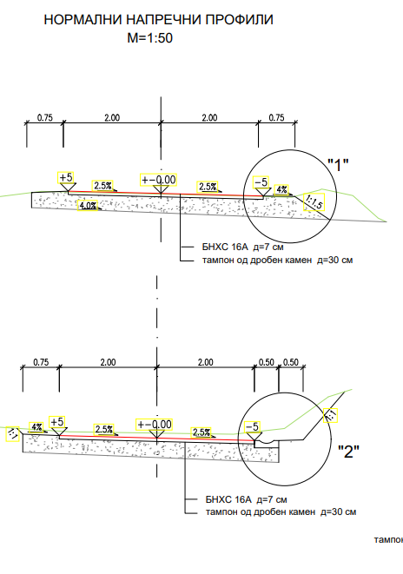
Слика 7 Планирана ситуација на локална улица Јане Сандански во с.Градско

Основни информации за животна средина и социјални аспекти на општина Градско
Локалниот пат до с.Виничани од Р1102 и локалната улица Јане Сандански во с.Градско што се предмет на овој документ се наоѓаат во општина Градско.

Демографија
Последниот попис во Република Северна Македонија беше извршен 2002 година. Согласно од податоците од пописот извршен 2002 година, Општина Градско има 3.760 жители на територијата на општината, од кои 1.951 се мажи и 1.809 се жени.
Селото Виничани се состои од 569 куќи.
Селото Градско се состои од 379 куќи.
Децата од Општина Градско основното образование го следат во централното основно училиште „Даме Груев“ - Градско, каде наставата се следи од I до IX одделение. Во подрачното училиште Виничани наставата се одвива од II до IX одделение. Во подрачното училиште во Градско наставата ја следат деца од II до V одделение.
Во целата општина од прво до деветто одделение образовниот процес го посетуваат 329 ученици.

Климатски карактеристики
Климатските карактеристики во општината се различни. Високите планини се покриени со снег преку целата година, додека во рамничарскиот предел во летниот период температурите се неподносливи високи. Климата е континентална со мали влијанија на од суб-медитеранот. Врнежите се слаби претежно во текот на есенските и зимските денови, додека летата се топли и суви. Ветровите доаѓаат од сите страни, но преовладуваат од север и северозапад

Поплави и ерозија
Општината Градско е дел од Вардарскиот плански регион. Согласно со просторниот план на РМ односно потенцијалот на природни хазарди, територијата на Општината Градско е склона кон инверзија магла и врнежи. На Слика 8 е преставена локацијата на проектната област согласно потенцијалните природни катастрофи (ерозија, поплави, и земјотреси) во РСМ.
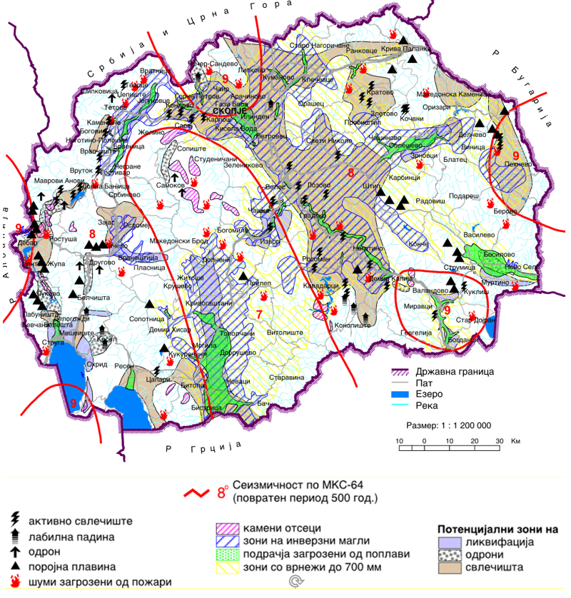
Project Location
извор: http://app.gov.mk/wp-content/uploads/2015/04/%D0%9030104-PP-na-RM-2002-2020.pdf
Слика 8 Мапа со потенцијални природни катастрофи (ерозија, поплави, свлечишта и земјотреси) во РСМ

Согласно чеклистата за проверка на животната средина и социјалните аспекти која покажа низок ризик на лизгање на земјиштето, ерозија на површинската почва и локализирани поплави на микро локацијата на под-проектот во сите фази на под-проектот, не се очекуваат значителни влијанија во оваа смисла. Сепак, потенцијалните влијанија од ерозија на површинската почва и лизгање на земјиштето од поплави ќе бидат адресирани во фаза на проектирање на проектот.

Сеизмологија
Пошироката област на проектната локација припаѓа на епицентарското подрачје Пелагониски масив. Областа на под-проектната локација се карактеризира како ниско сеизмичка активна зона.
Во овој регион, катастрофални земјотреси се релативно чести, достигнуваат јачина од 7 MCS
На Слика 9 е преставена сеизмолошка карта на РСМ.
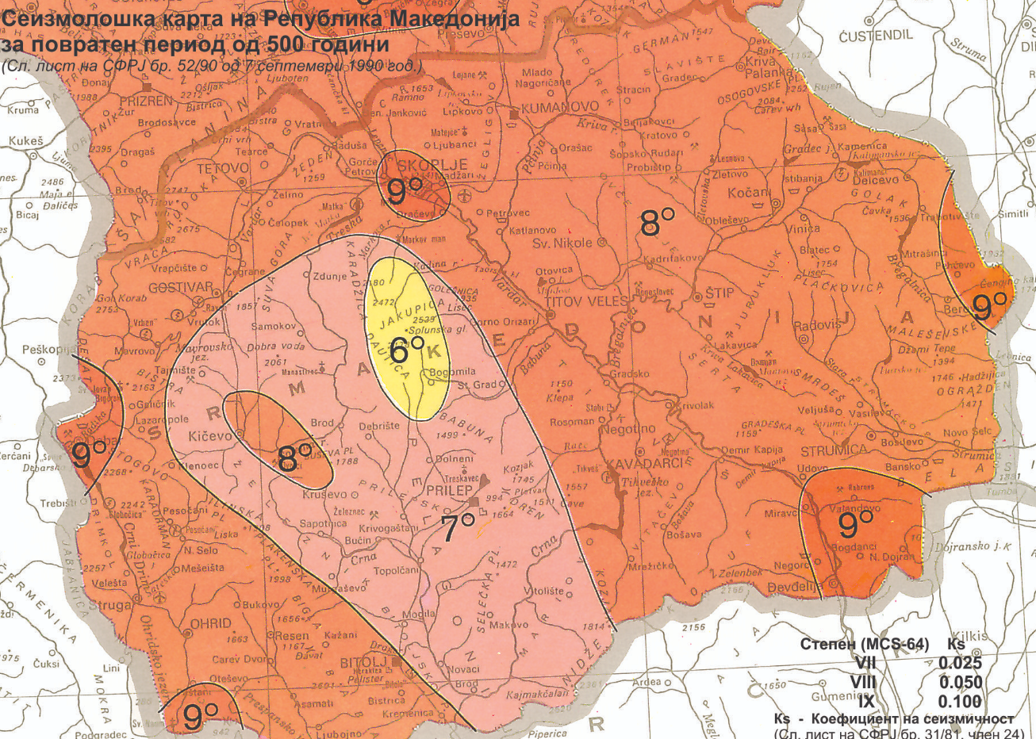
Проектна Локација
Слика 9 Сеизмолошка карта на РСМ

Вода
Територијата на Општина Градско е лоцирана во средното Повардарие, односно од двете страни на реката Вардар пред влез во Тиквешка та Котлина во централниот дел на Македонија. Целата територија на Општина Градско е лоцирана во Вардарската долина, а токму во Општина Градско во реката Вардар се влеваат двете големи притоки, Брегалница лево и Црна река од десната страна.
Проектната локација во с. Виничани е оддалечена 850 m од реката Вардар
Проектната локација во с. Градско е оддалечена 300 m од реката Вардар
Влијанијата и ризиците од високите врнежи се земени предвид во фаза на проектирање на проектот

Квалитет на воздухот
Во Република Северна Македонија, мониторинг на квалитетот на амбиенталниот воздух го врши Министерството за животна средина и просторно планирање, кое раководи со Државниот автоматски систем за квалитет на воздухот составен од 18 стационарни и 2 мобилни мерни станици од кои 5 се лоцирани во Скопје, и најблиската мерна станица до локацијата на проектот е онаа во Велес, која се наоѓа на 15 km северно од локацијата на проектот во општина Градско. Во оваа мерна станица за квалитетот на воздухот се врши мониторинг на: сулфур диоксид, азот диоксид, јаглерод моноксид, озон и суспендирани честички со големина од 10 микрометри (PM10). Мониторинг станицата е лоцирана во урбана средина, додека проектните локации се лоцирани во рурална средина.
Мониторинг станицата забележува само надминувања на прагот за PM10. Просечната дневна гранична вредност на ПМ10 на мерното место Велес во 2020 година е надмината 113 дена. Пречекорувањата главно се присутни во зимскиот период и се должат и на зголемен сообраќај и на загревање со согорување на дрво и други материјали.

Отпад
Депонирањето на комуналниот цврст отпад и другите видови отпад се врши колективно и индивидуално. Комуналниот отпад го собира Јавното комунално претпријатие Клепа од општина Градско и врши организирано собирање на комуналниот отпад од с.Виничани и с.Градско.
Отпадот во општина Градско се одлага во месноста Голема Глава, кај селото Градско, лоцирана на околу 15 километри југозападно од проектното подрачје во општина Градско. Депонијата ги исполнува минималните санитарни стандарди и прописи и е лиценцирана за депонирање на комуналниот отпад како и градежен отпад

Геологија и почва
Во оваа област сите услови се погодни за формирање на циметни шумски почви како зонален тип на почва. Затоа, овие почви зафаќаат најголема површина. Почвите кои се јавуваат како зонален тип на почва се појавуваат на сите подлоги во оваа област. Такви супстрати се: основни и неутрални еруптивни карпи и пирокластични седименти кои содржат фрагменти или производи од тие карпи, потоа мезозојски, палеогени, неогени и дилувијални седименти (главно терциерни глинести и карбонатни седименти), лесовидни седименти постари делувијални наслаги. Ретко, овие почви се јавуваат и на кисели карпи. Сите тие се супституирани со исклучок на тоа што се богати со основни материи (Ca, Mg, K и други).
Овие влијанија и ризици од свлечишта се земени од основната фаза на проектот.

Флора и фауна
Виничани е село во Општината Градско, во областа Клепа, во близина на градот Велес (околу 16,7 km).
Планината Клепа се наоѓа во средниот тек на реката Вардар, со највисокиот врв Клепа (1.120 m надморска височина) и е одалечено околу 7,97 km западно од проектната локација. Оваа планина е слабо пошумена. Карактеристични растителни видови се: топола (populus), јасика (populus tremula), орев (Juglans regia), костен (castanea), дрен (cornus mas) и нискостеблести грмушки како што се шимшир (buxus sempervivens) и даб прнар (quercus coccifera).
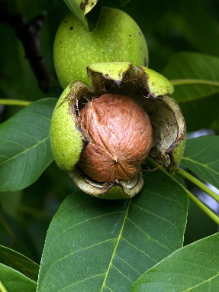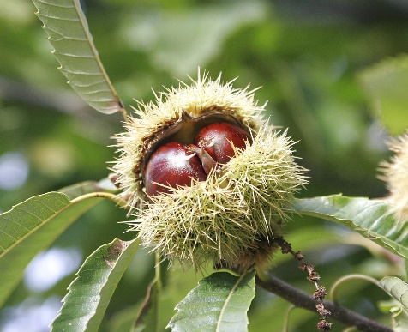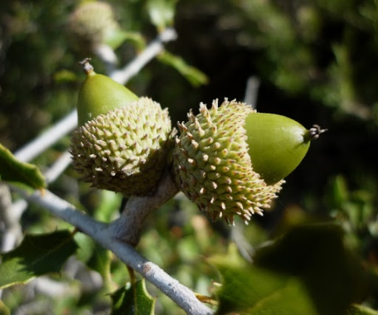
Орев Костен Даб прнар
извор: Juglans regia извор: castanea извор: quercus coccifera

„Тиквеш“
Овој објект на природата е категоризиран како заштитено подрачје од Категорија I (согласно со критериуми на IUCN). – Строг природен резерват. Овој објект е лоциран јужно од преоктната локација на околу 28,36 km.

Бучава
. Во РСМ само во поголемите градови се врши мониторинг на бучавата, додека во општина Градско нема станица за мониторинг.
Нема евидентирано зголемено ниво на бучава на проектната локација.

Културно наследство
Најзначајно културното наследство во близина на проектната локација во општина Градско (културно-историски локалитети, археолошки и верски) се:
1. Абдови Карпи – населба од Римско време кое е лоцирано 3 km западно од с. Виничани и 6,5 km северозападно од с. Градско
2. Алишовски Пат – некропола од Антички период, лоциран 1 км северно од с. Виничани, 5 km од с. Градско.
3. Видин – населба од бронзената и раната антика, каде што се наоѓал македонскиот град Аргос, сместен на 4,4 km источно од с. Виничани и 7,41 km источно од с. Градско
4. Водовратски пат – археолошки локалитет во велешкото село Градско, општина Градско лоциран на 2,75 km западно од с. Градско и 1,75 km јужно од Виничани.
Археолошките локалитети во општината се на значително растојание од проектните локации и се очекуваат многу малку негативни влијанија. Бидејќи случајните наоди се секогаш можни, клаузулата за случајни наоди е вклучена во Планот за ублажување.

Чувствителни рецептори
Локалното население (кое ќе поминува по двата локални патишта во с.Виничани и с.Градско и работниците (кои ќе бидат ангажирани во текот на проектните активности) ќе бидат изложени на потенцијални ризици. Потенцијално влијание врз животната средина и ризик и проценка на влијанието и ризикот за секој аспект е дадена подолу Патиштата ги користат заедниците за транзит до поголемите урбани центри за работа, за посета на здравствени домови итн.
- ПРЕГЛЕД НА ПОТЕНЦИЈАЛНИ ВЛИАЈНИЈА ВРЗ ЖИВОТНАТА СРЕДИНА
Откуп на земјиштето не е предвидено за проектот, бидејќи имотот на земјиштето каде што се наоѓа локалниот пат е во државна сопственост.
Следниве материјали ќе се користат во рамките на реализацијата на проектите - бетон, асфалт, материјал од кршен камен, рабници, битуменски носечки слој итн.
Под-проектите за надградба на локален пат до с.Виничани од Р1102 и локалната улица Јане Сандански во с. Градско, ќе ги опфаќа проектните активности веќе спомнати во поглавје 2.4.
За потребите на Изведувачот за привремено поставување на машини и опрема на локација во непосредна близина на проектот што е во приватна сопственост (доколку има потреба), потребно е да се потпише Договор со сопственикот на парцелата за времено користење на земјиштето за време на периодот на спроведување на проектот. Договорот ќе ги дефинира роковите и обврските за користење на земјиштето или други простории (на пр. гаража, простор за складирање, итн.) во согласност со РПР. Покрај тоа, целиот надоместок ќе биде платен пред пристапот до соодветното земјиште.
Врз основа на планираните проектни активности и карактеристики на локацијата на под-проектот презентирани во Табела 1, идентификуваните потенцијални влијанија и ризици што можат да настанат за време на имплементацијата на фазите на проектот се дадени во Табела 2.
Табела 2 Потенцијални влијанија и ризици за време на изведувањето на проектот
Потенцијални влијанија
Фаза на проектирање | Фаза на Надградба | Оперативна фаза
- Ризици од БЗР  - Безбеден ризик за локалното населени | - Ризици од БЗР;  - Ризици за безбедност во заедницата;  - Квалитет на воздух;  - Бучава;  - Генерирање на отпад;  - Загадување на водата;  - Влијанија врз почвата;  - Привремен откуп на земјиште / оштетување на приватна сопственост;  - Влијание на природата. | - Создавање на отпад;  - Бучава;  - Емисии во воздухот;  - Безбедност на заедницата и сообраќајот.
Како резултат на спроведување на проектните активности во с.Виничани и с. Градско во руралното подрачје на Општина Градско, главните неповолни влијанија врз животната средина може да се видат преку: очекувано зголемено ниво на бучава (поради употреба на градежни машини), вознемирување на животните, вознемирување на локалното население, можни емисии во воздухот, неправилно управување со отпад, влијание врз природата, неисполнување на условите за БЗР и можен ризик за локалното население Главни задолжителни активности пред започнување на активностите од под-проектот што треба да се спроведат од страна на Изведувачот се подготовка и имплементација на План за безбедност и здравје при работа вклучувајќи и Процедурите за управување со работната сила (со цел да се спречат повреди на работниците на локациите на под-проектот); План за управување со сообраќајот со временски распоред на проектните активности и насоки за пренасочување на сообраќајот (со цел да се обезбеди соодветен превоз на стоки и луѓе во рамките на проектната локација и безбеден премин на локалното население како и хоризонтална или вертикална сигнализација долж проектниот пат); План за безбедност на заедницата (со соодветни превентивни мерки кои ќе бидат дел од проектната документација, обележување и обезбедување на локацијата на проектот (поставување алармна сигнализација) со соодветни превентивни мерки кои ќе бидат дел од проектната документација, обележување и обезбедување на локацијата на проектот (поставување алармна сигнализација). Овој ПУЖССА, како и горенаведените планови ќе ги инкорпорираат барањата на Упатствата за здравје и безбедност и животната средина на СБ (WB EHSG) како и Добрата меѓународна индустриска пракса (GIIP). За да се обезбеди максимална безбедност за локалното население за време на активностите на под-проектот, Изведувачот треба да ја обележи, огради и постави сигнализацијата за тревога на местата за Надградба (забрана за влез на невработени на места за Надградба). Механизмот за поплаки и формуларот за поплаки треба да бидат достапни за околното население за време на изведбата на проектните активности. Формуларот може да биде објавен во општината и во месната заедница. Треба да се подготви и објави информативно Известување/Соопштение од страна на општинскиот кадар пред да се почне со активностите на под-проектот, со детални информации за видот активности за Надградба и нивното времетраење (најавено преку веб-страната на општината (https://gradsko.gov.mk / ) и општинската табла.
Работниците треба да носат лична заштитна опрема (ЛЗО). Тие исто така мора да бидат информирани за Механизмот за поплаки, како и за правото на формирање на организација на работниците, од страна на нивниот работодавец Изведувачот / подизведувачот. Сите ангажирани работници мора да го имаат регулирано статусот на вработување за времетраење на овој проект, а нивното здравствено и пензиско осигурување мора да биде покриено во целост за ангажираниот период од нивниот работодавец.
Земајќи ја предвид новата ситуација со појавата на вирусот КОВИД 19 во земјата (бројот на заболени се зголемува, така што, на 29ти септември имало 12.090 активни случаи, вкупно починати 6.646 и вкупниот број на излечени лица е 172.179) покрај стандардните мерки за безбедност и заштита при работа, планот вклучува и мерки за спречување од КОВИД 19. Детален опис на мерките и препораките од Светската банка / СЗО и МЗЗПР се дадени во Прилог 2. Мерките за спречување на КОВИД 19 содржат препораки од Светска банка / СЗО, како и препораки од Македонското здружение за безбедност и здравје при работа во форма на Упатство што треба да го спроведе Изведувачот на градежните работи. Изведувачот е должен да ги следи / ажурира и спроведе мерките на сила во дадениот момент кои се донесени од Владата како обврзувачки на национално ниво. Официјална веб страница за информации поврзани со КОВИД 19 на национално ниво е www.koronavirus.gov.mk.
За време на подготвителните активности и активностите за надградување на проектите во с. Виничани и с.Градско, можните емисии на воздух ќе бидат предизвикани при работа со градежните машини (емисија на прашина и гас). За време на оперативната фаза, емисиите во воздухот најмногу ќе се генерираат од мобилни извори како возилата што го користат патот. За спречување и ублажување на негативните влијанија врз животната средина, Изведувачот ќе го спроведе Планот за ублажување (даден во табелата подолу).
Влијанијата врз воздухот предизвикани од фазата на изградба се локални/ краткорочни со големо значење.
Зголемено ниво на бучава и вибрации се очекуваат за време на подготвителната и фазата на надградба на проектот во с. Виничани и с. Градско. Имајќи ја предвид чувствителноста на бучавата, на проектната локација и законот за заштита од бучава (Службен весник бр. 79/07, 124/10, 47/11, 163/13 и 146/15) проектот за надградба на локален пат до с. Виничани од Р1102 и локална улица Јане Сандански во с.Градско припаѓа на подрачје со III степен на заштита од бучава поради тоа што во околината се наоѓаат семејни куќи и земјоделски полиња (максималните гранични вредности не треба да надминуваат 55 dB (A) ноќе и 60 dB (A) за дење и навечер).
Влијанијата врз нивото на бучава и вибрации предизвикани од фазата на изградба се локални/ краткорочни со средно значење долж локацијата на проектот.
Изведувачот правилно ќе управува со различните типови на отпад (како што се почва, асфалт и комунален отпад) кои ќе се генерираат на проектната локација со соодветна селекција, транспортирање и финално депонирање. Се очекува Изведувачот да подготви и имплементира План за управување со отпад за да нема отпад да не се отстранува нередовно. Отпадот во општината го собира и депонира ЈКП „Клепа“ на депонијата која се наоѓа на околу 8 km источно од проектната локација во с. Виничани и 5 km источно од проектаната локација во с. Градско во општина Градско.
Опасниот отпад што ќе се создава на проектните локации привремено ќе се складира во соодветни контејнери. Собирањето, транспортот и конечното депонирање ќе го вршат овластени компании за различни текови на опасен отпад.
Проценетите вредности на создавање отпад за локалниот пат во с.Виничани се:
- ископана земја (17 05 06) е 2.710 m³,
- земја и камења (17 05 04) е 35m¹,
- битуменски смени (17 03 02) е 3.890 m³.
Проценетите вредности на создавање отпад за локалната улица Јане Сандански во с. Градско се:
- ископана земја (17 05 06) е 1.445 m³,
- земја и камења (17 05 04) е 5m¹,
- битуменски смени (17 03 02) е 45m³.
Неопасните текови на отпад ќе се транспортираат до назначената депонија.
Ризиците и потенцијалните влијанија врз создавањето на отпадот предизвикани од фазата на изградба се локални/краткорочни со големо значење во рамките на проектните локации.
Најблиските водни тела во близина на проектната локација се реката Вардар и Црна Река сместени на околу 850 m на исток од патот до с. Виничани и 300 m на север од локалната улица Јане Сандански во с. Градско. Реката Вардар припаѓа на III класа (умерено еутрофична вода, која во природна состојба може да се користи за наводнување и според вообичаените методи на преработка во индустријата која нема потреба од квалитетна вода за пиење) согласно Уредбата за класификација на водите - Службен весник на РМ бр. 18/99.
Бидејќи речните сливови се многу далеку од проектните локации, не се очекуваат негативни влијанија врз овие реки.
Археолошките локалитети во општината се на значително растојание од локацијата на проектот и се очекуваат многу малку негативни влијанија.
Ризиците врз археолошките локалитети предизвикани од фазата на изградба се ниски поради растојанието. Сепак, можни се случајни наоди.
Како што беше спонемато претходно, Строгиот Природен резерват „Тиквеш“ е лоциран во пошироката околина (на околу 28 km) од проектната локација во Општина Градско.
Поради поширокото растојание помеѓу заштитеното подрачје и проектните локации, не се очекува спроведувањето на проектните активности да не предизвика негативни влијанија. Сепак, мерките на претпазливост ќе бидат дефинирани во планот за ублажување за да се минимизира овој ризик за животните воопшто (на пр. инспекција на локацијата пред работите).
Потенцијалното влијание од ризици врз строгиот природен резерват „Тиквеш“ се ниски, предизвикани од фазата на изградба се локални/краткорочни со мало значење во рамките на локацијата на проектот и со мала веројатност за појава.
Предложените превентивни мерки и мерки за ублажување се претставени во Дел А. План за ублажување на еколошко-социјалните аспекти во Поглавје 4.

Спроведување на ПУЖССА
Овој План за управување со животната средина и социјалните прашања (ПУЖССА) е дел од договорот што Единицата за спроведување на проектот (ЕУП) ќе го потпише со Изведувачот за спроведување на проектните активности. Изведувачот е должен да ги изврши сите предложени превентивни или ублажувачки еколошки и социјални мерки во овој план и да води евиденција на сите документи поврзани со примената на овие мерки (на пр. Писмо со кое се бара од општината да начинот на отстранувањето на инертниот отпад, евиденција за обука за БЗР изведена за сите работници пред почетокот на активностите, сите планови за БЗР, итн.) Обуката за БЗР треба да биде организирана од Изведувачот за сите работници пред да започнат со проектните активности и пред било какви специфични задачи кои се со висок ризик. Обуката треба да ја спроведе овластена компанија за БЗР, а секојдневните ризици од БЗР треба да бидат проценети од одговорното лице за БЗР кое ќе работи на проектната локација поставено од страна на Изведувачот. Доказот за успешно завршената обука за БЗР потребно е да се чува.
Мерките пропишани во Елаборатот за заштита на животната средина, вклучително и мерките во ПУЖССА, ќе бидат задолжителен услов за Изведувачот за време на спроведувањето на градежните активности.
Надзорниот инженер е потребно да ја следи имплементацијата на предложените мерки од Изведувачот и под-изведувачите преку визуелни проверки, преглед на документите поврзани со спроведување на мерките и да побара од Изведувачот да ги примени мерките што е можно поскоро. Несообразностите треба да бидат евидентирани и Извештајот за какви било неусогласености треба да се пријави веднаш во општината (Проектниот менаџер), а раководителот на проектот ќе го пријави до ЕУП. Експерт за заштита на животна средина и социјални прашања ангажиран од ЕУП ќе го пријави случајот на настанатата несообразност и несреќа / итен случај во Банката веднаш по настанувањето. Секоја неусогласеност треба да биде надмината со соодветни мерки и потребно е да се чуваат записите за истите. Редовниот месечен извештај треба да ги содржи (I) имплементација на проектот, (II) мониторинг и (III) известување на сите проблеми кои настанале во тој период а се однесуваат на животната средина и социјалните аспекти. Извештајот ќе биде на полугодишна основа.
Главните одговорности на (PIU) ќе бидат во однос на спроведувањето на проектот, координацијата на проектот, усогласеноста со E&S, активностите за следење и известувањето.
ЕУП ќе ги има главните одговорности поврзани со имплементација на проектот, координација, мониторинг и известување.
Експертот за животна средина и социјални аспекти ангажиран од страна на ЕУП ќе биде задолжен да се погрижи за соодветно управување со животната средина за време на сите проектни активности, да изврши надзор преку преглед на документите/извештајот, посета на локациите и да води разговори со Изведувачот, Надзорниот инженер и Општинскиот персонал. Експертот ќе проверува дали Изведувачот работи во согласност со ПУЖССА, ќе врши посета на проектната локација најмалку еднаш месечно и Извештајот за мониторинг кој ги опфаќа главните проблеми и временската рамка за нивно решавање ќе го подготви и достави до ЕУП. Полу-годишниот Проектен Извештај потребно е да содржи поглавје со ризици/влијанија врз животната средина и социјалните аспекти и статус на имплементација на предложените мерки од ПУЖССП.
Општината има главна улога во мониторинг на секојдневните проектни активности, ангажирање на Надзорниот инженер, координација на проектните активности и одредување на одговорното лице – Проектен Менаџер.
ЕУП е потребно да организира редовни средби со Проектниот менаџер, Изведувачот, претставници од МТВ, одговорно лице од општината Градско и Експерт за животна средина и социјални аспекти на месечно ниво или за време на посета на локацијата.
Добрата комуникација помеѓу сите инволвирани заинтересирани страни (Изведувач, Надзор, општински персонал, инспектор за животна средина, комунален инспектор, ЕУП од МТВ и други релевантни лица од Општина Градско) е од суштинско значење за да се обезбеди непречена реализација на активностите од под-проектот и негово успешно завршување. ЕУП од МТВ и проектниот менаџер од Општина Градско ќе обезбеди добра комуникација и координација на проектните активности на лице место.

Преглед на националното законодавство од областа на заштитата на животната средина
Процесот на оцена на влијанието врз животната средина служи како примарен придонес во процесот на донесување одлуки од страна на македонските власти, кои ќе го одобрат проектот пред истиот да се изгради и кој ќе биде раководен од Светска банка, која обезбедува финансирање за проектот.
Национална правна рамка
Постапката за Оцена на Влијанието врз Животната Средина е пропишана во Законот за животна средина, Весник Бр. 53/05, 81/05 24/07, 159/08 и 83/09; 124/10, 51/11, 123/12, 93/13, 163/13, 42/14, 129/15 и 39/16 (Поглавје XI/членови 76-94) каде што се транспонирани барањата на Директивите на ЕУ за ОВЖС (Директива 85/337/EEC изменета со Директивите 97/11/EC, 2003/35/EC и 2009/31/EC).
Постапката започнува кога инвеститорот (предлагач на проектот) кој има намера да реализира проект ќе поднесе Писмо за намерa, во писмена и електронска форма до Министерството за животна средина и просторно планирање (МЖСПП – Дирекција/Управа за животна средина), кое е одговорен орган за целата постапка. Управата за животна средина е должна да даде повратна информација за конкретното барање дали треба или не треба да изработат СОЖС, ОВЖС или Елаборат за заштита на животната средина.
Постапката за скрининг е фаза во која МЖСПП одредува дали СОЖС, Студија за ОВЖС или Елаборат за заштита на животната средина треба да се спроведе или не за одреден проект. За изработка на проекти кои не спаѓаат во листата на проекти за кои треба да се спроведе постапката за ОВЖС (проекти од мал обем), се бара изработка на „Елаборат за заштита на животната средина“ (релевантно за проектите од категорија Б во рамките на постапката за оцена на животната средина на СБ ОП 4.0.1).
За време на постапката за ОВЖС во фазата на скрининг, доколку се донесе одлука дека нема потреба од спроведување на постапка за ОВЖС, инвеститорот треба да ја земе в предвид процедурата за изработка на Елаборат за заштита на животната средина. Оваа постапка е задолжителна за инфраструктурни проекти од мал обем (на пр. реконструкција или изградба на локални улици, патишта, изградба на локални системи за водоснабдување, канализациски системи и ПСОВ од мал обем - помалку од 10.000 еквивалент жители итн.), кои предизвикуваат краткорочни, мали негативни влијанија врз животната средина.
Има два правилници кои се однесуваат на проектите за кои мора да се изготви Елаборат за заштита на животната средина:
- Правилник за листа на проекти за кои инвеститорот треба да изработи Елаборат за заштита на животна средина која треба да биде одобрен од страна на Министерството за животна средина и просторно планирање (Службен Весник на РМ" Бр. 36/12);
- Правилник за листата на проекти за кои инвеститорот треба да изработи Елаборат за заштита на животна средина кој треба да биде одобрен од страна на градоначалникот на општината. (Службен Весник на РМ" Бр. 32/12) или градоначалникот на Град Скопје.
Содржината на Елаборат за заштита на животната средина треба да биде во согласност со Правилникот за Елаборат за заштита на животната средина (Службен Весник на РМ" Бр. 123/12).
Елаборатот за заштита на животната средина ги содржи главните карактеристики на проектните активности, главните позитивни и негативни влијанија врз животната средина идентификувани земајќи ги предвид основните податоци за животната средина специфични за локацијата. Поедноставена Програма за заштита на животната средина опфаќа различни мерки кои ќе го спречат, ублажат и компензираат негативното влијание врз сите елементи на животната средина што треба да се развијат врз основа на националното законодавство за животна средина и добрата меѓународна практика. Не се предлага јавна расправа при изготвувањето и донесувањето на Елаборатот за заштита на животната средина (согласно националното законодавство).
Листа на законски прописи и документација на која се засноваат предложените мерки за управување со животната средина:
- Закон за животна средина ("Службен Весник на Република Македонија" Бр. 53/05, 81/05, 24/07, 159/08, 83/09, 48/10, 124/10, 51/11, 123/12, 93/13, 187/13, 42/14, 44/15, 129/15, 192/15 и 39/16)
- Закон за управување со отпад (“Службен Весник на Република Македонија” Бр. 68/04, 71/04, 107/07, 102/08, 143/08, 09/11, 51/11, 123/12, 147/13, 163/13, 51/15, 146/15, 156/15, 192/15, 39/16, 63/16, 31/20 и 216/21)
- Закон за заштита од бучава во животната средина (“Службен Весник на Република Македонија” Бр. 79/07, 124/10, 47/11, 163/13 и 146/15)
- Закон за квалитет на амбиенталниот воздух (“Службен Весник на Република Македонија” Бр.100/12, 163/13, 10/15 и 146/15)
- Закон за заштита на природата (“Службен Весник на Република Македонија” Бр. 67/04, 14/06, 84/07, 35/10, 47/11, 148/11, 59/12, 13/13, 163/13, 41/14, 146/15, 39/16 and 63/16 и 151/21)
- Закон за управување со пакување на отпад од пакување (“Службен Весник на Република Македонија” Бр. 161/09, 17/11, 47/11, 136/11, 6/12, 39/12 ,163/13,146/15, 39/16 и 215/21)
- Закон за безбедност и здравје при работа на Република Македонија (“Службен Весник на Република Македонија” Бр.92/07, 136/11, 23/13 ,25/13 137/13, 164/13, 158/14, 15/15, 129/15, 192/15 и 18/20)
- Закон за води (“Службен Весник на Република Македонија” No.87/08, 6/09, 161/09, 83/10, 51/11, 44/12, 23/13, 163/13, 180/14, 146/15, 52/16 и 151/21);
- Закон за градење (“Службен Весник на РСМ” Бр. 70/13, 79/13, 137/13, 163/13, 27/14, 28/14, 42/14, 115/14, 149/14, 187/14, 44/15, 129/15, 217/15, 30/16, 31/16 и 39/16)
- Закон за заштита на културното наследство ("Службен Весник на Република Македонија" Бр. 20/04, 71/04, 115/07, 18/11, 148/11, 23/13, 137/13, 164 / 13, 38/14, 44/14, 199/14, 104/15, 154/15, 192/15, 39/16, 11/18 и 20/19)

Дополнително на релевантните еколошки и социјални стандарди (ESS) и Упатствата за животна средина, здравје и безбедност на Светска банка (WB EHSG), изведувачот и корисниците на патиштата се обврзани да го следат и работат во согласност со националното законодавство, а построгите барања преовладуваат. Затоа, ве молиме, земете ја оваа листа на законодавство само како дел од збирот на закони поврзани со животна средина, социјални, здравствени и здравствени аспекти, итни настани итн.

Еколошки и социјални стандарди на Светска Банка

Бидејќи овој потпроект (Надградба на локалните патишта во општина Градско) е финансиран од фондовите на Светска банка, следствено, тој подлежи на усогласеност со политиките на СБ, вклучувајќи ги и еколошките и социјалните политики - еколошка и социјална рамка и релевантните еколошки и социјални стандарди (ESS). Светска банка е посветена на поддршка на развојни проекти, истовремено елиминирајќи ги или минимизирајќи какви било негативни влијанија или ризици врз животната средина, општеството и здравјето на луѓето. За да се минимизираат и управуваат влијанијата врз животната средина и социјалните аспекти, ESS на Банката се клучен процес на длабинската анализа на Банката. Овие стандарди обезбедуваат механизам и алатки за обезбедување интеграција на еколошките проблеми и социјалните прашања во планирањето и спроведувањето на развојните проекти финансирани од Банката. Затоа, усогласеност со релевантните еколошки и социјални стандарди (ESS):
- ESS1 Проценка и управување со еколошките и социјалните ризици и влијанија,
- ESS2 Труд на услови за работа
- ESS3 Ефикасност на ресурсите и спречување и управување со загадување
- ESS4 Здравје и безбедност на заедницата
- ESS6 Зачувување на биодиверзитетот и одржливо управување со живите природни ресурси
- ESS8 Културно наследство,
- ESS10 Ангажирање на засегнати страни и објавување на информации

и следствено, Упатствата за животна средина, здравје и безбедност на Светска банка и добрата меѓународна индустриска практика, мора да се одржуваат во сите фази на под-проектот (проектирање, надградба како и оперативна фаза).

Механизам на поплаки
ЕУП во рамките на МТВ воведе Механизам за поплаки со кој ќе се осигура одговор на сите грижи и поплаки, особено од засегнатите страни и заедниците.
Со цел добивање коментари од засегнатите страни (локалните граѓани и работниците на проектната локација), ЕУП воспостави постапка на Механизам за поплаки кој вклучува Образец за поплаки за фазата на надградба на проектот (Прилог 4) што ќе биде достапен во електронска форма на веб-страната на МТВ, веб-страната на Општината и веб-страната на Изведувачите.
Образецот за поплаки кој може да се користи во фазата на надградба, е подготвен за локалното население (доколку се случи инцидент или оштетување на приватна сопственост) и за работниците (поплака за недостаток на заштитна опрема, зголемено работно време, работа без период за одмор итн.) кои ќе бидат вклучени во градежните активности.
Пред да се започне со градежни активности, Изведувачот треба да ги извести работниците за образецот за поплаки и можноста да ги искажат своите жалби и поплаки во врска со работењето на градилиштето. Локалното население ќе се запознае со оваа можност преку Информациите објавени на Информативната табла во рамките на месната заедница, веб-страницата на општината и преку локално радио или локална ТВ станица.
ЕУП ќе обезбеди Механизмот за поплаки да може да одговори на сите грижи и поплаки, особено од засегнатите засегнати страни и ранливите групи.
Треба да се преземат следниве чекори за да се обезбеди целосно функционирање на Механизмот за поплаки:
Чекор 1: Евиденција за приемни поплаки во регистарот на Механизам поплаки;
Чекор 2: Издавање и потврда на лицето кое ја поднело жалбата за приемот на истата во рок од 5 дена;
Чекор 3: Истражување на поплаката;
Чекор 4: Решавање на жалбата во рок од 15 дена од приемот на истата;
Чекор 5: Да се следи.
Во случаи кога поплаката / жалбата е целосно пополнета или не е доволно јасна, ЕУП ќе помогне и ќе дава совети за формулирање / дополнување на поднесената жалба, за да може истата да стане јасна, за да може ЕУП да донесе одлука, која ќе биде во најдобар интерес на лицата засегнати од Проектот .
Доколку ЕУП не е во можност да најде краткорочно решение на проблемите, тогаш ќе се изнајдат долгорочни корективни мерки за решавање на истите. Подносителот на пријавата ќе биде информиран за предложените корективни активности и за нивното следење во рок од 25 календарски дена по признавањето на поплаката. Во ситуација кога ЕУП не може да го реши конкретниот проблем преку механизмот за поплаки или доколку нема потреба од никакво дејствување, тогаш ќе обезбеди детално објаснување / оправдување за тоа зошто не е решено прашањето. Одговорот, исто така, ќе содржи објаснување за тоа како лицето / организацијата што ја покренала жалбата може да покрене поплака во случај исходот да не биде задоволителен. Во секое време, жалителите можат да бараат други правни решенија во согласност со законската легислатива на Република Северна Македонија, вклучувајќи и формална судска жалба.
Поплаките може да се полнат усно, преку телефон, во писмена форма (по пошта или e-mail) или со пополнување на формуларот за поплаки (Прилог 1). Образецот за поплаки ќе биде достапен на веб-страницата на субјектите одговорни за спроведување заедно со јасни информации за тоа како повратни информации, прашања, коментари, загрижености и поплаки можат да бидат доставени од која било заинтересирана страна и информации во врска со управувањето со Механизмот за поплаки од ЕУП и во однос на постапката и роковите. Понатаму, на веб-страницата е дадена можност и електронски да се поднесе поплака.
Со цел да се проследат поплаките добиени во рамките на проектот, се планира водење на регистар на Механизмот за поплаки. Специјално номинираните членови на персоналот ќе водат записи за поплаки во регистарот на жалби. Ова ќе вклучува:
- Број на полаки;
- Датум на приемот;
- Име на засегнатата страна, пол, возраст и контактни информации;
- Датум на признавање;
- Опис на поплака;
- Опис на преземените активности;
- Датум на решавање на полаката.
ЕУП ќе го споделува Регистарот на поплаки со СБ на месечна основа

Јавно објавување и вклучување на граѓани
Општина Градско доставува нацрт-верзија на овој ПУЖССА за преглед и одобрување на ЕУП и Специјалистот за животна средина и социјални аспекти, кои тогаш (кога се уверени дека документот ги исполнува барањата за квалитет и содржина на СБ) го доставуваат нацрт-документот за преглед и одобрување од Светската банка. По добивањето на дозволата, документот треба јавно да се објави.
Нацрт верзијата на ПУЖССА ќе биде достапен за јавноста на веб-страницата на Општина Градско (https://gradsko.gov.mk/) и на веб-страницата на ЕУП од МТВ (http://www.mtc.gov.mk/) придружен со Образец за поднесување коментари (Прилог 3). Каналите за социјални медиуми на општина Градско кои ќе се користат за подигање на свеста за спроведувањето на Проектот и идентификувани ризици, влијанија и мерки за ублажување на Е&С е страницата на Фејсбук (https://www.facebook.com/Gradsko) .
Во текот на 14 дена по објавувањето на подготвениот документ, Општина Градско ќе спроведе виртуелна јавна расправа со цел да ја информира јавноста за предложените активности на под-проектот, предвидените влијанија и начините на нивно ублажување.
Соопштението до јавноста ќе содржи краток опис за целта на проектот, проектните активности и времетраењето на активностите, влијанијата врз животната средина и социјалните аспекти, предложените мерки, достапноста на ПУЖССА заедно со Образецот за доставување коментари на веб-страницата на МТВ и веб-страницата на општината, информативната табла во рамките на месната заедница. Соопштението ќе содржи и информации за можноста граѓаните да изнесат мислење / предлог / коментари за подготвениот ПУЖССА со пополнување на Образецот за коментари и доставување до одговорното лице од МТВ г-ѓа Сашка Богданова Ајчева (е-пошта: saska.bogdanova.ajceva.piu@mtc.gov.mk ). Образецот за поднесување коментари може да се пополни анонимно или со свое име и презиме, додека пак коментарот или предлогот треба да биде целосно опишан за да се земе предвид во финалната верзија на ПУЖССА. Во соопштението ќе бидат објавени и информации за датумот и времето на спроведување на јавната расправа преку видео конференција со јавноста како и за начинот на кој заинтересираните страни можат да учествуваат на истата.
Јавното соопштение ќе биде објавено на локалното радио или ТВ станица и на Информативната табла во рамките на Месната заедница

Јавна расправа
Со оглед на моменталната состојба со КОВИД 19 и неможноста за организирање на вообичаен настан за јавна расправа во просториите на Општината каде што ќе се реализира проектот, ќе се организираат виртуелни јавни расправи, ЕУП од МТВ во соработка со општината ќе го дефинира датумот за јавната видео консултација ( преку користење на оперативната алатка Webex).
Општините ќе треба да ги известат сите релевантни засегнати страни на нејзината територија за времето на виртуелната јавна расправа (и да ги прашаат за нивната е-пошта доколку сакаат да се приклучат на настанот), така што сите од нивните домови / канцеларии можат да го следат настан и бидат активни учесници. Доколку засегнатите страни ги немаат техничките можности, општината ќе обезбеди соодветно решение за да може да го следат настанот. Списокот за испраќање на учесници ќе биде подготвен земајќи ги предвид сите релевантни заинтересирани страни и поканата ќе биде испратена до истите со кратко објаснување за:
- Цел на виртуелна јавна расправа;
- Линк за регистрација и упаства за поврзување;
- Точно време и датум на настанот;
- Достапност на подготвениот нацрт ПУЖССА за коментари и
- Можноста за поставување коментари за подготвениот ПУЖССА преку пополнување на Образец за доставување коментари и предлози за ПУЖССА до одговорното лице
За време на виртуелната јавна расправа, по презентацијата на главните проектни активности и главните наоди од ПУЖССА, присутните засегнати страни можат да ги кажат своите коментари / прашања / предлози и загриженост во врска со проектот.
По одржувањето на виртуелната јавна расправа и 14-дневниот период за поднесување коментари, ќе се подготви финалната верзија на ПУЖССА која ќе го содржи извештајот од јавната расправа (кој ја вклучува и објавата за настанот (преку медиуми) детален опис на настанот, список на учесници, записник за состанок и коментарите од истиот) и соодветните корекции во документот според примените коментари и забелешки.
Одобрената финална верзија на ПУЖССА треба да биде вклучена во Договорот за грант со апликантот за под-проект, а потоа во соодветните тендерски документи и договори за градежништво.
Конечната верзија на ПУЖССА ќе биде достапна на веб-страната на МТВ и на веб-страната на Општината за целиот период на спроведување на под-проектот.
Лице за контакт за информирање за проектот и јавни консултации од МТВ:
Г-ѓа. Сашка Богданова Ајчева, Специјалист за заштита на животната средина,
e-mail: saska.bogdanova.ajceva.piu@mtc.gov.mk

Лице за контакт за информирање за проектот и јавни консултации од Општина Градско:
Г-ѓа Љиљана Љуткова
e-mail: Ljutkova83@yahoo.com

Дел А. ПЛА ЗА УБЛАЖУВАЊЕ НА ЕКОЛОШКО-СОЦИЈАЛНИТЕ АСПЕКТИ

Табела 3 ПЛАН ЗА УБЛАЖУВАЊЕ НА ЕКОЛОШКО-СОЦИЈАЛНИТЕ АСПЕКТИ
Фаза | Аспект | Мерка за ублажување | Трошоци (EUR) |  | Институционална одговорност |  | Коментари (на пр. секундарни влијанија)
Фаза | Аспект | Мерка за ублажување | Фаза на изградба | Оперативна фаза | Фаза на изградба | Оперативна фаза
Проектирање | Дозволи | - Сите законски потребни дозволи (градежни, еколошки и други) се добиени пред да започнат работите.  - Изведувачите и подизведувачите имаат важечки лиценци за работа, | Неприменливо | Вклучено во проектните трошоци | Консултантска компанија која работи на Основниот проект |  | Овие активности се завршени;  Елаборат за животна средина подготвен и одобрен;  Основен проект подготвен и одобрен.  Целата проектна документација и испитувања се подготвени.
Проектирање | Пејзаж и заштита на природата | - Не е предвидено да се сечат дрва.  - Во Основниот проект да се вклучат насоки за избегнување на сечење дрвја. Доколку е потребно да се спроведат ваков тип на активности, потребна е дозвола за сеча на дрвја, од страна на надлежен орган (Општина и подружница на „Македонски Шуми“)  - За сечење на дрвјата ќе се разговара во СБ. | Вклучително во проектните трошоци | Вклучително во проектните трошоци | Консултантска компанија која работи на Основниот проект
Проектирање | Поплави | Основниот проект ќе инкомпорира соодветни мерки за успешно справување со ризици од поплави | Вклучено во проектните трошоци | Вклучено во проектните трошоци | Консултантска компанија која работи на Основниот проект
Проектирање | Заштита на биодиверзитет | - Да се планираат проектните активности и да не се совпаднат со периодот на размножување на кој било ранлив или загрозен вид во близина на проектните локации, доколку постои ваков вид согласно добиеното мислење од релевантните институции; | Вклучено во проектните трошоци | Вклучено во проектните трошоци | Консултантска компанија која работи на Основниот проект |  | Нема никакви ограничувања поврзани со биолошката разновидност, добиени од институциите
Проектирање | Стабилност на почвата и квалитет на водата | - Извршени се соодветни геотехнички и стражувања.  - Ризиците од свлечишта и ерозија на почвата се анализирани и наведени во Основниот Проект  - Елементите и структурните работи на патот, ќе бидат проектирани на начини што (а) ќе спречува заматеност на површинските води, (б) ќе ја спречува промената на квалитетот и брзината на површинските води, во сите проектни фази (градежна и оперативна) | Вклучено во проектните трошоци | Вклучено во проектните трошоци | Консултантска компанија која работи на Основниот проект
Проектирање | Зголемување на сообраќајот, потешкотии во пристап (сообраќаен метеж ) | - Подготовка, одобрување и имплементација на План за управување со сообраќајот за постојано управување со сообраќајот за постојано управување со сообраќајот по завршувањето на проектните активности (во соработка со вработениот персонал од општината, пред започнување на активностите за надградба на патниот правец) | Неприменливо | Неприменливо | Консултантска компанија која работи на Основниот проект |  | Планот за управување со сообраќајот за користење на патот беше подготвен и одобрен од властите
Пред започнување со надградба | Објавување (Соопштение) на проектните активности до јавноста и релевантни институции | - Сите релевантни институции (на пр. МВР -сообраќајна полиција, градежништво, инспекторатот за животна средина и здравствена заштита итн.) се известени за престојните проектни работи.  - Јавноста доби навремени и релевантни информации за видот и времетраењето на активностите за надградба на проектната улица, преку веб-страницата на општината (https://gradsko.gov.mk/ ), месната заедница и општинската табла; | Неприменливо | Неприменливо | Консултантска компанија која работи на Основниот проект | - Општински персонал (Комуналн Инспектор и Инспектор за животна средина)
Пред започнување со надградба | Здравје и безбедност при работа и безбедност на локалната заедница | - Подготовка, одобрување и имплементација на План за безбедност и здравје при работа за ризични терени, пред започнување на проектните активности;  - Подготовка, одобрување и имплементација на План за безбедност на локалната заедница вклучувајќи ги и процедурите за управување со трудот пред почетокот на активностите.  - Соодветно обележување на проектните локации, дел по дел долж трасата на патот;  - Поставување на сообраќајни знаци особено за ограничување на брзината на возење на места каде ќе се работи интензивно долж улицата, особено каде има пристапни патишта до земјоделската површина;  - Поставување на ленти за предупредување;  - Поставување на Информативна табла со општи информации за проектот, името на Изведувачот и Надзорот на проектните локации;  - Забранет влез на невработени лица во рамките на градилиштето;  - Изведувачот ќе обезбеди соодветна заштитна опрема на работниот персонал и во доволен број. Треба да се применат општи мерки за безбедности здравје при работа за работниците и жителите (прва помош, заштитна облека за работниците, соодветни машини и алати);  - Во текот на проектните активности Изведувачот ќе обезбеди лесен пристап на локалното население до нивните куќи, основно училиште, здравствен дом итн.;  - Патот ќе се одржува чист;  - Сите работници се обучени и искусни за видот на работата што ја извршуваат. Работниците се соодветно комплетни за работа што ја вршат, согласно националното законодавство – на пр. Да се ;  Специфични мерки за БЗР  - Во рамките на градилиштето ќе бидат поставени мобилни тоалети;  - Со машините ќе ракува само искусен и обучен персонал, со што ќе се намали ризикот од несреќи;  - Избегнување на добивање поплаки од работниците или локалната заедница. Доколку се добие некаква поплака, неопходно е евидентирање на истата и навремено реагирање и надминување на проблемот/поплаката;  - Ќе се обезбеди постојано присуство на противпожарни средства во случај на пожар или други штета;  - Сите работници мора да бидат запознаени со опасностите од пожар и мерките за заштита од пожар и мора да бидат обучени да ракуваат со противпожарни апарати, хидранти и други уреди што се користат за гаснење на пожар;  - Поголеми количини на запаливи течности нема да е чуваат на локацијата покрај патот што ќе се доградува.  - Сите ангажирани работници на овој проект мора да имаат регулиран работен статус од страна на Изведувачот/подизведувачот и мора да добијат целосно здравствено и пензиско осигурување, сето тоа да биде во согласност со меѓународните стандарди на трудот и национални закони од областа на трудот.  - Планот за подготвеност во вонредни состојби е изработен пред почетокот на проектните активности. Истиот се доставува на работниците. | Вклучително во проектните трошоци  Трошоци за План за безбедност и здравје при работа – 700 EUR  Трошоци за План за безбедност на локалната заедница –  500 EUR | Вклучено во проектните трошоци | - Изведувач –понудувач | - Изведувач;  - Надзор;  Општински персонал (Комунален инспектор и инспектор за животна средина); | Оваа фаза е завршена
Пред започнување со надградба | Заштита на природата | - Надзорот и работниците ќе бидат запознаени со карактеристиките на заштитените и чувствителни видови на флора и фауна. | Неприменливо | Неприменливо | - ЕУП  - Изведувач Надзорен инженер | - Неприменливо | Неприменливо
Пред започнување со надградба | Зголемување на сообраќајот, потешкотии во пристап (сообраќаен метеж | - Подготовка, одобрување (од локалната полициска управа) и имплементација на План за управување со сообраќајот, за привремен режим на сообраќај за време на проектните активности (во соработка со персоналот на општината, пред почетокот на активностите за надградба); | Вклучително во проектните трошоци  Cost for TMP – 700 EUR |  | - Изведувач –понудувач
Пред започнување со надградба | Управување на отпад | - Подготовка, одобрување и спроведување на План за управување со отпад (со вклучени активности за повторна употреба/рециклирање) пред почетокот на активностите;  - Во консултација со Општина Градско да се обезбеди соодветно место за привремено складирање на градежни материјали за рециклирање и старо железо. Рециклирачките материи ќе бидат соодветно обработени пред крајот на проектот. Неконтаминираниот минерален отпад може привремено да се складира на претходно одобрена локација од општината. Сите останати фракции на отпад мора да се транспортираат и депонираат во лиценцирана депонија или да се обработат во лиценцирана постројка;  - Идентификување лиценцирани депонии за депонирање на различни фракции на отпад или потпишување договор со овластени постапувачи со опасен и неопасен отпад;  - Чистење на градилиштето од инертни материјали, нечистотија, бетон, стар асфалт и сл.  - Отпадот од чистењето на проектните локации ќе се издвојува и транспортира и преработува/депонира на лиценцираните депонии. | Вклучително во проектните трошоци  Cost for WMP – 600 EUR |  | - Изведувач –понудувач
Пред започнување со надградба | Привремен откуп на земјиште/оштетување на приватна сопственост | - Избегнување на користење на приватно земјиште;  - Во случај да не е можно избегнување, минимизирање на големината на искористената површина и влијанијата врз вегетацијата;  - Изведувачот ќе направи проценка и ќе ја евидентира состојбата на имотот и предметите што се наоѓаат во близина на патот, пред започнување со какви било градежни работи. Ќе се води евиденција во случај на идни барања за оштета, од страна на локалните сопственици на имот. | Вклучително во проектните трошоци |  | - Изведувач –понудувач  - Надзор
Надградба | Здравје и безбедност при работа и безбедност на локалната заедница | - Поставување на Информативна табла дека носењето на заштитна опрема е задолжително за секој работник/посетител на градилиштето на влезот на истото. Во секое време ќе се носи соодветна заштитна опрема;  - Забранет влез на невработени лица во рамки на градилиштето;  - План за безбедност на работниците и Планот за безбедност на локалната заедница ќе биде применет (прва помош, заштитна облека за работниците, соодветни машини и алати);  - Во текот на проектните активности, Изведувачот ќе обезбеди лесен и безбеден пристап на локалното население до нивните куќи, училишта и земјоделските полиња. Ќе се обезбеди безбедно поминување на пешаците;  - Патиштата кои ќе се користат во рамки на градилиштето ќе се одржуваат чисти;  - Поставување мобилни контејнери за администрирање/менаџирање на проектот, простор за одмор и простор за пресоблекување на работниците, плакари простор за складирање на заштитната опрема и трпезарија;  - Со машините ќе ракува само искусен и обучен персонал, со што ќе се намали ризикот од несреќи;  - Паркингот за машини и тешки возила ќе се воспостави со избегнување на блокирање на какви било движења по улиците или влез во куќи/гаражи на локалното населени во близина на проектните локации;  - На градилиштето ќе се обезбеди вода за пиење за работниците како и вода за чистење;  - Во рамки на градилиштето да се постават корпи/контејнери за отпад за селекција на комуналниот отпад создаден од работниците – стакло/пластика/хартија и биоразградлив);  - Транспортот на работниците да се организира согласно мерките на претпазливост Ковид-19;  - Ќе се обезбеди постојано присуство на противпожарни средства во случај на пожар или друга штета;  - Сите работници мора да бидат запознаени со опасностите од пожар и мерките за заштита од пожар и мора да бидат обучени да ракуваат со противпожарни апарати, хидранти и други уреди што се користат за гаснење пожари;  - Работниците треба редовно да ја одржуваат проектните локации, чистејќи ги прекумерните отпадни остатоци и течности кои се излеваат;  - Поголеми количини на запаливи течности нема да се чуваат на локацијата покрај патот што ќе се доградува.  - Сите ангажирани работници на овој проект мора да имаат регулиран работен статус од страна на Изведувачот/подизведувачот и мора да добијат целосно здравствено и пензиско осигурување, сето тоа да биде во согласност со меѓународни стандарди на трудот и национални  - Сообраќајот ќе се организира на начин со кој се елиминира ризикот од сообраќајни несреќи. | Вклучително во проектните трошоци |  | - Изведувач –понудувач  - Надзор
Надградба | Управување со отпад | - Идентификување на различните видови на отпад на местото на реконструкција (земја, песок, асфалт, парчиња асфалт, патна површина, шишиња, храна итн.);  - Класификација на отпадот според националната Листа на отпад (Службен Весник на РМ бр.100/05);  - Во консултација со Општина Градско да се обезбеди соодветно место за привремено складирање на градежни материјали за рециклирање и старо железо. Рециклирачките материи ќе бидат соодветно обработени пред крајот на проектот. Неконтаминираниот минерален отпад може привремено да се складира на претходно одобрена локација од општината. Сите останати фракции на отпад мора да се транспортираат и депонираат во лиценцирана депонија или да се обработат во лиценцирана постројка;  - Главниот отпад ќе биде класифициран според Поглавјето за отпад 17 “Отпад при градење и уривање (вклучувајќи ја ископаната почва)” со кодови за отпад 17 05 06, 17 05 04, и 17 03 02. Процентните вредности на создавање отпад за локалната улица Јане Сандански во с. Градско се: ископана земја (17 05 06) е 1.445 m³, земја и камења (17 05 04) е 5m¹, битуменски смеси (17 03 02) е 45m³.  Процентните вредности на создавање на отпад за локалниот пат во село Виничани се: ископ на земја (17 05 06) е 2.710 m³, земја и камења (17 05 04) е 35m¹, битуменски смеси (17 03 02) е 3.890 m³.  - Задолжително е рециклирање и повторна употреба на некои отпадни материјали (да не се фрлаат како отпад);  - Соодветни контејнери/канти за отпад во доволен број и капацитет ќе бидат обезбедени во рамки на градилиштето за време на активностите за надградба;  - Ќе се земат предвид опциите за повторна употреба/рециклирање на создадените фракции на отпад (на пр. повторна употреба на отстранетиот слој на ископана почва итн.). | Вклулително во проектните трошоци |  | - Изведувач –понудувач  - Надзор  - Вработени во општината (Комунален инспектор и инспектор за животна средина)
ДНадградба | Управување со опасни материи и опасен отпад | - Привремено складирање на опасни или токсични материи (вклучувајќи и опасен отпад) на соодветни локации каде истите ќе бидат складирани во безбедни контејнери, означени со детали за составот, својствата и информации за ракување;  - Хемикалиите кои се користат за времетраење на проектот, се користат и се отстрануваат и се преземаат мерки на претпазливост согласно нивните безбедносни листи (MSDS);  - На локациите нема да се чуваат големи количини на гориво;  - Контејнерите со опасни материи треба да се складираат во сад отпорен на истекување, за да се спречи нивно излевање и истекување. Овој контејнер ќе поседува секундарен систем за задржување (на пр. танквана), двојни ѕидови или слично. Секундарниот систем за задржување мора да биде без пукнатини, да може да го задржи излевањето и брзо да се испразни;  - Контејнерите со опасни материи мора да се чуваат затворени, освен кога се додаваат или отстрануваат материјали/отпад. Тие не смеат да се ракуваат, отвораат или складираат на начин што може да предизвика нивно истекување;  - Опасниот отпад нема да се меша и ќе се транспортира и ракува само од лиценцирани компании во согласност со националната регулатива за управување со отпад;  - Нема да се користат бои со токсични материи, растворувачи или бои на база на олово;  - Со опасниот отпад ќе се управува согласно националното законодавство за управување о отпад, од страна на компанија која има лиценца за третирање на опасен отпад;  - Контејнерите со запалив или реактивен отпад мора да се постават на најмалку 15 m оддалеченост од границите на градилиштето. | Вклулително во проектните трошоци |  | - Изведувач –понудувач  - Надзор  - Вработени во општината (Комунален инспектор и инспектор за животна средина)
Надградба | Инцидентни ситуации и несреќи | - Веднаш известете ја ЕУП за појава на било каков инцидент или несреќа поврзана со проектот или што има влијание врз него, и што има или може да има значителен негативен ефект врз животната средина, засегнатите заедници, јавноста или работниците вклучени (на пример: професионални несреќи кои можат да резултираат со сериозни повреди, малолетници, падови, сообраќајни несреќи, поголеми излевања на хемикалии, масла, горива итн.). | Вклулително во проектните трошоци | Неприменливо | - Изведувач и надзорен инженер | Неприменливо | Неприменливо
Надградба | Комунални инсталации (гас, струја, итн.) | - На проектните локации каде ќе се наоѓаат инсталации за комунални услуги нема да се врши копање со механизација;  - Надлежните органи и агенции ќе бидат известени кога ќе се најдат комунални инсталации и ќе се следат нивните упатства;  - Комуналните инсталации ќе бидат заштитени од оштетување. | Вклулително во проектните трошоци | Неприменливо | - Изведувач и надзорен инженер | Неприменливо | Неприменливо
Надградба | Создавање прашина при транспорт на градежни материјали и при градежни работи | - Градилиштето и локациите за ракување со материјали како и транспортните правци ќе се прскаат со вода во суви и ветровити денови;  - Keep drop height to the minimum;  - Материјалите за надградба ќе се складираат на соодветни места покриени за да се минимизира прашината;  - Кога се користат возила за транспорт на товар кои веројатно ќе испуштаат прашина, тие треба да бидат покриени;  - Работниците мора секогаш да користат заштитни маски особено кога има зголемување на испуштената прашина на проектните локации;  - Брзината на возилото на местата за надградба мора да биде ограничена;  - Редовно одржување на возилата и надградба на машините за да се намали истекувањето на моторните масла, емисиите и дисперзијата на загадувањето;  - Забрането е палење на шут на проектните локации.. | Вклулително во проектните трошоци |  | - Изведувач –понудувач  - Надзор  - Вработени во општината (Комунален инспектор и инспектор за животна средина)
Надградба | Можно зголемување на бучавата како резултат на употреба на надворешна опрема и транспортни возила кои возат околу локациите | - Според националниот Закон за заштита од бучава во животната средина (Службен весник бр. 79/07, 124/10, 47/11, 163/13 и 146/15), проектните локации припаѓа на област со III степен на заштита од бучава поради мешаната површина со семејни куќи и земјоделски полиња (максималните гранични вредности нема да надминуваат 55 dB(A) преку ноќ и 60 dB(A) преку ден и приквечер);  - Надградба на патиштата не треба да биде дозволена во текот на ноќните часови; работата на градилиштето ќе биде ограничена на периодот од 7.00 -19.00;  - Контролата на нивото на бучава треба да се изврши пред почетокот на работните активности и за време на работните часови;  - Опремата ќе биде опремена со соодветни уреди за бучава што ќе го намалат нивото на звук;  - ограничување на создадената бучава како што дозволуваат условите на улицата, поставување на бариери за ограничување на брзината на улицата ( успорници, банкини итн.). Сите мерки за ублажување ќе бидат во согласност со националното законодавство за безбедност во сообраќајот - Закон за безбедност на сообраќајот на патиштата. | Вклучително во проектните трошоци |  | - Изведувач –понудувач  - Надзор  - Вработени во општината (Комунален инспектор и инспектор за животна средина)
Надградба | Прекин на сообраќајот за време на градежна активност | - План за управување со сообраќајот со соодветни мерки за пренасочување на сообраќајот и е лесен за следење (знаци и сигнализација); во соработка со локалните власти и сообраќајната полиција.  - Редовно информирајте ги месните заедници и сообраќајните агенции за информирање за прекини во сообраќајот. Обезбедете алтернативен пристап до клучните локации (училишта, болници.) | Вклулително во проектните трошоци |  | - Изведувач –Понудувач  - Надзор  - Вработени во општината (Сообраќаен инженер)
Надградба | Безбедност на возилата и пешаците | - Соодветно осветлување и добро дефинирани безбедносни знаци. Навремено објавување во медиумите кога ќе се гради.  - Безбедносните премини за пешаците се обезбедуваат во населбата и каде што е потребно на начин кој ги елиминира ризиците од несреќи/инциденти. | Вклулително во проектните трошоци |  | - Изведувач –Понудувач  - Надзор  - Вработени во општината
Надградба | Исцрпување на необновливите ресурси и предизвикување стрес на животната средина. Управување со материјали | - Користете суровини (песок, чакал, камен) само од добавувачи кои имаат важечки лиценци и концесии издадени од надлежните органи.  - Добавувачите мора да обезбедат докази за БЗР и усогласеност со животната средина со националното законодавство (на пр. еколошка дозвола)  - За производство на материјали и друга употреба на локацијата ќе се користи само незагадена вода;  - Земјата што ќе биде потребна може да се земе само на лиценцирани/одобрени локации. | Вклулително во проектните трошоци |  | - Изведувач –Понудувач  - Надзор  - Вработени во општината (Инспектор за животна средина)
Надградба | Ризик од ерозија на почва и лизгање на земјиштето | - Проверете ја проектните локации за потенцијални свлечишта и површинска ерозија;  - Горниот слој на почвата од работната површина ќе биде одземен и складиран за подоцнежна употреба во уредувањето на локацијата;  - Управувањето со површинското истекување ќе се применува по целата должина на улицата;  - Чистењето на каналите и пропустите и доброто одржување на системот за одводнување ќе обезбеди ефикасна заштита на улицата од ерозија и седиментација;  - Систематизацијата на падините ќе се изврши на начин што нема да влијае на ефективноста и ефикасноста на заштитата од ерозија;  - Онаму каде што е потребна изведба на проектните активности, таа ќе се направи на начин да се минимизира појавата на ерозија на почвата, дури и за кратки периоди. Во најбрз можен рок ќе бидат рехабилитирани;  - На градилиштето нема да се складираат големи количини на материјал.  - Во текот на изведба на проектните активности ќе се преземат неопходни мерки за спречување на ерозија и одрони (пр. употреба на огради од тиња, бали со сено);  - Просторот за манипулација и движење со возилата и машините ќе биде однапред дефиниран и јасно означен. | Вклулително во проектните трошоци |  | - Изведувач –Понудувач  - Надзор  - Вработени во општината (Инспектор за животна средина)
Надградба | Комунални инсталации (гас, струја, итн.) | - На локациите со комунални инсталации нема да се врши механичко копање  - Надлежните органи и агенции ќе бидат информирани кога комуналните инсталации ќе бидат најдени, и ќе се следат нивните инстукции  - Комуналните инсталации ќе бидат заштитени од оштетување. | Вклулително во проектните трошоци | / | - Изведувач и Надзорен инженер | Неприменливо | Неприменливо
Надградба | Можно влијание врз животната средина врз релевантните реципиенти на вода може да се случи поради контаминација на земјата/квалитет на вода | - Потенцијалниот опасен отпад (моторни масла, горива за возила, мазива) како и другиот отпад ќе се собираат посебно, а со овластени компании ќе се склучат договори за транспорт и конечно отстранување на отпадот;  - Површинското истекување ќе се управува на начин што ќе спречи навлегување на нечистотии во површинските води за време на изведбата на активностите, како и во оперативната фаза;  - Строго е забрането привремено или финално одлагање во или во близина на коритото на реката Црна река и Вардар или кое било друго водно тело (како што е дефинирано и во националното законодавство, меѓу другото, со цел да се спречи намалување на еколошкиот статус на реката Вардар - III класа (умерено еутрофична вода, која во природна состојба може да се користи за наводнување, а според вообичаените методи на преработка во индустријата која нема потреба од квалитетна вода за пиење).  - Минимизирање на складирањето или отстранувањето на супстанции штетни за водите;  - Предметните улици ќе се одржуваат чисти и уредни за да се спречи таложење на масло и нечистотија што може да се заврши во површинските води или во одвод при обилни врнежи..  - Строго е забрането е површинско истекување да се завршува во бунари за пиење вода или на места каде што може да предизвика штета на животната средина, посевите и/или здравјето на луѓето. | Вклулително во проектните трошоци |  | - Изведувач –Понудувач  - Надзор  - Вработени во општината (Комунален Инспектор и Инспектор за Животна средина)
Надградба | Заштита на природата и биодиверзитетот | - Строго се забрануваат отворени огништа и палење отпад и други материјали;  - Строго е забрането собирање на растенија, шумски производи и дрва;  - Строго е забрането да се вознемируваат животни.Локацијата ќе биде проверена за нивното присуство пред започнување со работите;  - Работното место да се одржува на минимална површина;  - Доколку има сеча, дрвото мора да се замени со истиот вид;  - За отстранување на дрвјата потребно е одобрение од надлежен орган (Македонски шуми). За отстранување на поголем број дрвја, дрвја значајни за заедницата или многу стари дрвја, потребно е одобрение од СБ;  - Пред да започнат активностите за надградба, просторот мора да се провери дали има гнезда, дувла и млади од чувствителни видови растенија и фауна. Доколку се најдат такви, надлежниот орган ќе биде известен и пронајденото ќе биде преместено во согласност со упатствата на надлежен орган.. | Вклучено во проектните трошоци | Неприменливо | - Изведувач – понудувач  - Надзор  - Вработените во општината
Надградба | Можно негативно влијание врз локалитетите на културно наследство во општина Градско | - Доколку при градежните работи дојде до пронаоѓање на културно наследство активностите веднаш ќе престанат, а компетентен и обучен персонал ќе постави ограда околу конкретниот простор и ќе го извести Министерството за култура (Управа за заштита на културно наследство). Надлежните органи ќе дадат согласност за работите и условите пред да продолжи надградбата;  - Можно зголемување на бучавата за време на активностите за надградба - Изведувачот ќе обезбеди употреба на градежни машини и опрема што создаваат пониско ниво на бучава. | Вклучително во преоктните трошоци | Неприменливо | - Изведувач – понудувач  - Надзор  - Вработените во општината
Оперативна | Вознемирување од бучава кај локалното население и работниците предизвикано од редовно и планирано одржување на патиштата | - Ограничете ги активностите на работното време на дневна светлина (како што е договорено со локалните власти. |  | Неприменливо |  | Одржување  Изведувач/ Општина Градско
Оперативна | Управување со отпад | - За еродираната почва и карпи, остатоци од автомобилите (и други возила) ќе се грижат лиценцираните собирачи и ќе се депонираат само на лиценцирани локации/погони за преработка на одреден тип на отпад |  | Неприменливо |  | Општина
Оперативна | Управување со отпад - угинати животни на улица | - Грижа за угинатите животни на улица ќе се третира во согласност со добрите меѓународни индустриски стандарди и националното законодавство по можност во инсталација за третирање на угинати животни. Доколку нема лиценцирана преработка (на пр. постојка за преработка) или депонии специјално за овој тип на отпад, угинатите животни на улица ќе бидат отстранети на локации одобрени од надлежните ветеринарно или санитарно одделение. Пред фрлање на одредени локации (подалеку од водени тела, вклучително и подземни води) труповите ќе бидат подложни на обработка со вар за да се инхибираат патогени. Локациите на депонирање мора да бидат регистрирани и архивирани. За време на ракувањето со труповите и транспортот ќе се носи соодветна заштитна опрема и ќе се почитуваат други заштитни процедури. |  | Вклучување на општински буџет |  | Општина  Јавно претпријатие “Македонија Пат” и Агенција за Храна и Ветеринарство
Оперативна | Одржување на локалната улица | - Ќе се врши редовно одржување на локалните патишта во општина Градско(на пр. отстранување на снегот во зимски период, редовна поправка на површината на коловозот и сл.).  - Возилата кои ќе гравитираат во оваа проектна фаза од предметните локални патишта, ќе ја ограничат брзината според условите на улицата и ќе имаат поставена хоризонтална и вертикална сигнализација според изготвениот главен сообраќаен проект за двата подпроекти. Инвеститорот ќе ги развие и спроведе мерките за ублажување во оперативната фаза на проектите како што се: столб на хоризонтална и вертикална сообраќајна сигнализација за ограничување на брзината на возилата, ограничување на создадената бучава како што дозволуваат условите на улицата, поставување на бариери за ограничување на брзината на улицата ( успорници, банкини итн.).  - Сите мерки за ублажување ќе бидат во согласност со националното законодавство за безбедност во сообраќајот - Закон за безбедност на сообраќајот на патиштата (Сужбен весник на РМ, Бр.54/07, 86/08, 98/08, 64/09, 161/09, 36/11, 51/11,114/12, 27/14 и 169/15).  - Ќе се следи квалитетот на почвата и водата во осгласност со националните планови за мониторинг на почвата и водата. |  | Неприменливо |  | Одржување  Изведувач/ Општина Градско

Дел В. МОНИТОРИНГ ПЛАН НА ЖИВОТНА СРЕДИНА И СОЦИЈАЛНИТЕ АСПЕКТИ

Табела 4 МОНИТОРИНГ ПЛАН НА ЖИВОТНАТА СРЕДИНА И СОЦИЈАЛНИТЕ АСПЕКТИ
Кој параметар треба да се следи? | Каде е параметарот што треба да се следи? | Како се следи параметарот? | Кога се следи параметарот (честота на мерење)? | Зошто се следи параметарот? | Чинење |  | Одговорност
 |  |  |  |  | Надградба | Надградба | Надградба на локален пат до с.Виничани од Р1102 и локална улица Јане Сандански во с.Градско , во Општина Градско | Операции на локален пат до с.Виничани од Р1102 и локална улица Јане Сандански во с.Градско , во Општина Градско
Проектна фаза: Подготвителни активности пред надградба на локални патишта: Означување на рута за надградба на локален пат до с.Виничани од Р1102 и локална улица Јане Сандански во с.Градско, Општина Градско
Примена на ЛЗО и мерки за заштита на работниците со цел да се сведат можните повреди на градилиштето на минимум. | На проектните локации | Визуелно следење | За време на расчистување  На почетокот на секој работен ден за време на активностите за под-проектот | За да се спречат здравствени и безбедносни ризици – механички повреди  За да се биде во согласност со националните комунални здравствени регулативи и со стандардите за БЗР | Вклучено во буџетот на проектот |  | Изведувач/подизведувач - Понудувач  Надзор  Комунален инспектор во Општина Градско
Подготовка на целосната потребна документација поврзана со БЗР, безбедност на населението и Управување со сообраќај (привремено и трајно) | Во рамките на проектната локација | Преглед на подготвената документација (План за безбедност на заедницата  План за управување со сообраќај (ПУС) (привремено и трајно) | За време на расчистување  На почетокот на секој работен ден за време на активностите за под- проектот | За да се спречат здравствени и безбедносни ризици – механички повреди;  За да се биде во согласност со националните комунални здравствени регулативи и со стандардите за БЗР. | Вклучено во буџетот на проектот |  | Изведувач - понудувач  Надзор  Комунален инспектор во Општина Градско
Обука на работниците и информирање на локалното население за проектните активности | На проектните локации | Обука за БЗР од страна на овластена компанија ангажирана од изведувачот  Обезедување на информации преку ТВ, радио и веб- страница на општината https://gradsko.gov.mk/ ) за преоктните активности | Пред започнување на проектните активности | За да се спречат здравствените и безбедносните ризици – механички повреди на работникот и локалното население; ;  Да се биде во согласност со националните комунални здравствени регулативи и стандарди на БЗР. | Вклучено во буџетот на проектот |  | Изведувач- Понудувач  Надзор  Комунален инспектор во Општина Градско
Проектна фаза: Надградба на локален пат до с.Виничани од Р1102 и локална улица Јане Сандански во с.Градско, Општина Градско
Постоење на применлив План за управување со сообраќај и известувања за достапноста на планот и информации за регулација на сообраќајот и огласна табла во Општинте | Во рамките на проектните локации | Визуелно следење | За време на работниот ден | За да се осигури координиран тек на сообраќајот низ проектните локации и лесен пристап на локалното население | Вклучено во буџетот на проектот |  | Изведувач - Понудувач  Надзор  Комунален инспектор на Општина Градско
Употреба на ЛЗО од страна на работниците | На проектните локации | Визуелно следење | За време на работата | За да се обезбеди безбедност на работниците на градилиштето | Вклучено во буџетот |  | Изведувач /подизведувач  Надзор  Општина Градско, Трудова инспекција
Примарна селекција на создадените текови отпад на проектната локација | На проектните локации | Преглед на документацијата | На почетокот на работата со нов/и материјал/и | За да се осигури одделување на опасниот од безопасниот отпад, како и инертниот од биоразградливиот отпад | Вклучено во буџетот на проектот |  | Изведувач – Понудувач  Надзор
Собирање и транспорт на опасен отпад (доколку е потребно) | На место безбедно привремено складирање | Преглед на транспортниот лист и условите во складиштето. Проверка на лиценците и евиденцијата. | Пред транспортот на опасниот отпад (доколку има таков) | Да се подобри практиката на управување со отпад на општинско и национално ниво/Да не се исфрла опасниот отпад на местата за исфрлање на неопасен отпад | Вклучено во буџетот на проектот |  | Овластен Изведувач за собирање и транспорт за опасен отпад (доколку е потребно)
Собирање, транспорт и трајно одлагање на цврстиот/градежен отпад | По должина и околу проектните локации | Визуелно следење и прегледување на транспортните листи и листите за депониран отпад од подизведувачот  Проверка на лиценците и евиденцијата. | По собирањето и транспортот на цврстиот отпад на секојдневна база | Да не се остават отпадните текови на градилиштето и да се исфрлат за да се избегне негативно влијание врз животната средина и здравјето на локалното население  Да има вистински податоци за создадениот отпад и да се подобри управувањето со истиот | Вклучено во буџетот на проектот |  | Изведувач – понудувач  Надзор и ЈКП „Клепа” од Градско
Можно одлагање отпад (цврст и течен) во близина или во реките Црна и Вардар | Во близина на проектните локации | Визуелно следење дали отпадот се отстранува во близина на водните тела. | за време на проектните активноисти (еднаш во неделата) | Да се ​​обезбеди добар статус на квалитетот на водата  Да се ​​спречи можно загадување на водите на реките Црна и Вардар | Вклучено во буџетот на проектот |  | Изведувач - Понудувач  Надзор
Исполнет годишен извештај за собирање, транспорт и одлагање на отпадот | Администрација на локална самоуправа | Преглед на документација – идентификација на транспортните листи на отпад | По завршување на задачата за собирање, транспорт, привремено исфрлање и трајно одлагање на отпад | Да се подобри управувањето со отпад на локално и национално ниво  Да се биде во согласност со националните законски обврски | Вклучено во буџетот на проектот |  | Градоначалник од Општина Градско / Министерство за животна средина и просторно планирање
Основен мониторинг на бучавата и дополнително по јавни приговори (доколку се случи) | По локалниот пат во близина каде се лоцирани куќи | Со калибрирана опрема за мерење бучава | Пред започнување на градежните активности и за времетраење на градежната фаза | Да се осигури дека нема надминување на граничните вредности за бучава во животна средина согласно националното законодавство | Дел од редовните трошоци на Изведувачот |  | Изведувач;  Акредитирана лабораторија за мерење на ниво на бучава ангажирана од страна на Изведувачот;  Овластен инспектор за животна средина, градежен инспектор
Проектна фаза: Оперативна фаза на локален пат до с.Виничани од Р1102 и локална улица Јане Сандански во с.Градско, Општина Градско
Спроведување на мерки за ублажување (на пр. поставување на хоризонтална и вертикална сообраќајна сигнализација за ограничување на брзината на возилата, конвексни широкоаголни ретровизори итн.)  Ограничување на брзината и генерираната бучава како што дозволуваат условите на патот; | По должината на патот | Намален број на незгоди во сообраќајот долж локалниот пат | Континуирано (параметарот ќе се следи согласно - Закон за безбедност на сообраќајот на патиштата (Службен весник на РМ,Бр.54/07, 86/08, 98/08, 64/09, 161/09, 36/11, 51/11,114/12, 27/14 и 169/15). | Да се ​​постигне безбедност на локалното население и нивните приватни имоти и да биде во согласност со националната регулатива за безбедност во сообраќајот |  | Општински буџет |  | Министерство за внатрешни работи (општина Градско).
Редовно одржување на локалниот пат (на пр. отстранување на снегот во зимскиот период, редовно санирање на површината на патот, итн.) Чистењето на одводните елементи (сливници, пропусти и сл.) мора да се врши најмалку двапати годишно (пролет и есен). | По должината на патот | Сообраќај без метеж | Континуирано – за време на целиот период | Да се ​​обезбеди безбеден сообраќај |  | Општиннски буџет |  | Комунални услуги во општина - ЈКП „Клепа” од Градско
Следење на собирањето на отпадот (вклучувајќи го и отпадот од угинати животни на патиштата) и депонирањето/преработката | Преглед на документи | Преглед на документација (Формулари за отпад и ветеринарни извештаи за безбедно отстранување на угинати животни од патиштата) | Периодични | Да се ​​заштити здравјето на луѓето и животната средина |  | Општински буџет |  | Комунални услуги во општина -ЈКП „Клепа” од Градско

ПРИЛОЗИ
ПРИЛОГ 1 Карта на чувствителни области во поширокото опкружување на проектната локација во Општина Градско
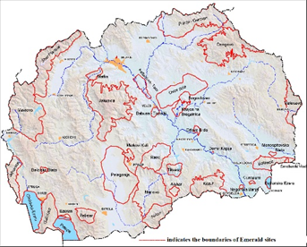  Проектна локација  “Тиквеш”  Слика 10: Емералд подрачје “Тиквеш” | 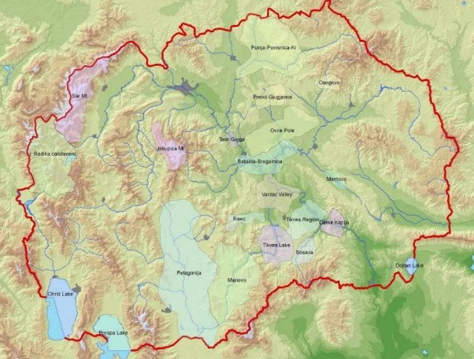  Значаен орнитолошки локалитет “Тиквеш””  Проектна локација  Слика 11: Значаен орнитолошки локалитет “Тиквеш”

ПРИЛОГ 2 Аспекти поврзани со КОВИД-19 во проектите за градежништво/градежни работи
Имајќи ја во предвид новата ситуација со појавата на вирусот КОВИД 19, покрај стандардните мерки за безбедност и заштита при работа потребно е да се спроведат и мерките за заштита од КОВИД 19.
Изведувачите, без сомнение, ќе се соочат со многу предизвици во новата ситуација, како што се:
- Неможност да се купи заштитна опрема и средства за дезинфекција поради дефицит на пазарот,
- Недостаток на работна сила поради ограниченото движење и отсуство од работа,
- Неможност да се обезбедат материјали и работна опрема порадизастој во ситесегменти од животот на земјата,
- Загриженост на работниците за потребните средства за живеење поради намалениот обем на работа, итн,.
Приоритетна активност која Изведувачите е неопходно да ја преземат, претставува спроведување на мерките за заштита од КОВИД 19 усвоени од страна на Владата на Република Северна Македонија на предлог на Комисијата за заразни болести и Министерството за здравство. Овие мерки треба постојано и во континуитет да се ажурираат во согласност со најновите одредби воведени од страна на Владата. Изведувачот треба да назначи Одговорно лице кое ќе ги следи мерките усвоени од Владата и кое истите ќе ги примени во работењето на градилиштето на проектната локација
На следните линкови од веб-страниците на националните институции одговорни за КОВИД 19, Изведувачот може да најде и користи ажурирани информации и препораки:
- Влада на Република Северна Македонија - https://vlada.mk/node/20488?ln=en-gb
- Министерство за здравство - http://zdravstvo.gov.mk/korona-virus/
- Министерство за труд и социјална политика - http://mtsp.gov.mk/covid-19.nspx
- Министерство за транспортни врски - http://mtc.gov.mk/Preporaki%20od%20Vlada
- OОфицијални страници за КОВИД – 19 - https://koronavirus.gov.mk/en
На национално ниво, покрај мерките воведени од страна на Владата за заштита од КОВИД 19, Македонското здружение за заштита при работа изготви “Водич за безбедност и здравје при работа во градежништвото за превенција од корона вирусот”. Водичот содржи мерки кои Изведувачот треба да ги спроведе со цел отстранување на можните начини за добивање и пренесување на КОВИД 19 меѓу работниците на градилиштето.
Водичот во неколку поглавја, со повеќе детали, го содржи следното:
- Предизвици во градежништвото;
- Обврски на Изведувачот;
- Обврски на вработените;
- Обврски на Инвеститорите;
- Начини за постапување доколку има сомнителен случај или случај на заболени со КОВИД 19;
- Контакт – телефони на одговорните национални институции со кои треба да се контактира во случај на појава на лице заразено со КОВИД 19.
Текстот на “Водичот за безбедност и здравје при работа во градежништвото за превенција од корона вирус“ на македонски јазик може да се погледне на следниот линк http://mzzpr.org.mk/wpcontent/uploads/2020/04/covid19%D0%B3%D1%80%D0%B0%D0%B4%D0%B5%D0%B6%D0%BD%D0%B8%D1%88%D1%82%D0%B2%D0%BE.pdf.
Покрај барањата на национално ниво, Изведувачот е потребно истовремено да ги спроведе и барањата кои се воведени од Светската банка во врска со заштитата од КОВИД 19.
Во врска со прашањата поврзани со КОВИД 19 за проектите од градежништвото/градежните работи, дадени од страна на Светска банка (следејќи ги препораките од Светската здравствена организација - СЗО), истите се поделени во неколку сегменти/прашања и детално се прикажани во Табела 5 .
Табела 5 Аспекти поврзани со КОВИД-19 во областа на проектите од градежништвото/градежните работи препорачани од СБ
Аспекти поврзани со КОВИД-19 во областа на проектите од градежништвото/градежните работи
Прашања поврзани со Ковид-19 | Вид на активности
Изведувачот треба да ги утврди мерките за постапување во ситуација со КОВИД-19 земајќи ја предвид локацијата, постојните проектни ресурси, достапноста на набавките, капацитетот на локалните здравствени служби/службите за итна помош, степенот до кој вирусот е веќе присутен во областа.
Единицата за управување со проектот при МТВ и Изведувачот треба да утврдат конкретни постапки за постапување во врска со прашањата поврзани со КОВИД-19 на градилиштето. Постапките треба да се спроведат, документираат и ажурираат во согласност со последните измени воведени од страна на Владата и условите на градилиштето..
Проценка на карактеристиките на работната сила | • Изведувачот треба да изготви детален профил на проектната работна сила, клучните работни активности, распоредот за извршување на таквите активности, различното времетраење на договорите и ротации на работниците за нивно ангажирање;;  • Ова треба да вклучува и преглед на работниците кои се сместени во своите домови (т.е. работници од локално население), работниците кои се сместени во локалната заедница и работниците кои се сместени на самата локација (т.е. сместувачки камп за работници). Онаму каде е можно, треба да се идентификуваат и работниците кои можеби се со поголем ризик од КОВИД-19, оние кои веќе имаат постојни здравствени проблеми или кои се поинаку во ризик;;  • Треба да се разгледаат и начините за минимизирање на движењето во и надвор од локацијата. Ова може да вклучува продолжување на траењето на постојните договори, за да се избегне работниците да се вратат дома во загрозените области, или да се вратат на локацијата од загрозени области.
Влез/излез од работната локација и проверки при започнување на работа | • Воспоставување на систем за контрола на влезот/излезот од локацијата, обезбедување на границите на локацијата и утврдување на определени места за влез/излез (ако веќе не се претходно определени). Влезот/излезот од локацијата треба да се документираат/евидентираат;  • Обука на персоналот за обезбедување за (подобрениот) систем кој е воспоставен за целите на обезбедување на локацијата и контролирање на влезот и излезот и однесувањето кое од нив се очекува при спроведувањето на таквиот систем и какви било посебни прашања поврзани со КОВИД-19;  • Обука на персоналот кој ќе биде одговорен за надзор на влезот на локацијата, обезбедување на потребните ресурси за да можат да го документираат влезот на работниците, спроведување на проверки на температурата и евидентирање на деталите за секој работник на кој влезот не му е дозволен;  • Осигурување дека работниците се способни за работа пред да влезат на локацијата или пред да започнат со работа. Иако веќе треба да има воспоставено постапки за ова прашање, посебно внимание треба да се обрне на работниците со постојни здравствени прашања или кои се поинаку во ризик. Треба да се земе предвид демобилизацијата на персоналот со постојни здравствени проблеми;  • Проверка и евидентирање на температурата на работниците и другите лица кои влегуваат на локацијата или за кои е потребно самопријавување пред или при влезот на локацијата;;  • Обезбедување на секојдневни извештаи за работниците пред започнување со работата, со фокус на специфичните аспекти поврзани со КОВИД-19, вклучително со нормите за однесување при кашлање, хигиена на раце и мерки за дистанцирање, со примена на демонстрации и партиципативни методи;  • Во текот на дневните информирања/извештаи, потсетување на работниците самите да се следат во однос на потенцијалните симптоми (треска, кашлица и други рЕУПираторни симптоми) и да ги информираат своите претпоставени или одговорното лице за КОВИД-19 ако имаат симптоми или ако не се чувствуваат добро  • Работникот од загрозена област или кој бил во контакт со заболено лице треба да се спречи да се врати на локацијата во период од 14 дена или (ако тоа не е возможно), таквиот работник треба да се изолира за период од 14 дена;  • На заболениот работник нема да му се дозволи влез на локацијата и истиот ќе се упати во локалните здравствени установи ако е потребно или ќе се побара негова изолација во домашни услови во период од 14 дена.
Општа хигиена | • Поставување на постери и знаци околу локацијата, со слики и текст на локалните јазици (МК/АЛБ);  • Да се осигури дека на местата каде се мијат рацете има сапун, хартија за бришење за една употреба и затворени корпи за отпадоци кои се поставени на клучни места на локацијата, вклучително на влезовите/излезите од работните области; онаму каде има тоалет, менза или дистрибуција на храна или се обезбедува вода за пиење; во сместувачките простории за работниците; на станиците за отпад; во продавниците; и во заедничките простории. Треба да се обезбедат уреди за миење раце онаму каде ги нема или каде не се соодветни. Може да се користи и средство за дезинфекција со алкохол (ако има, 60-95% алкохол;  - Обука за работниците и персоналот на локацијата за знаците и симптомите на КОВИД-19, како се шири, како да се заштитат (вклучително со редовно миење на раце и социјално дистанцирање) и што да прават доколку тие или други лица имаат симптоми;  • Обезбедување на дел од сместувачките капацитети за работниците како дел за самоизолација, како и за поформална изолација на персоналот кој можеби е заразен.
Чистење и отстранување на отпад | • Обезбедување на соодветна опрема за чистење, материјали и средства за дезинфекција за персоналот одговорен за чистење;  • Обука за персоналот за чистење за соодветните постапки за чистење и соодветниот интервал за чистење во области кои многу се користат или кои се со висок ризик;  • Кога се очекува дека хигиеничарите ќе треба да исчистат области кои биле или за кои се сомнева дека се контаминирани со КОВИД-19, на нив ќе треба да им се обезбеди соодветна ЛЗО (лична заштитна опрема): наметки или мантили, ракавици, заштита за очи (маски, очила или визири) и чизми или затворени работни обувки. Ако не е достапна соодветна ЛЗО, на хигиеничарите треба да им се обезбедат најдобрите достапни алтернативи;  • Обука за хигиеничарите за соодветната хигиена (вклучително со миењето раце) пред, во текот на и по извршувањето на чистењето; за начинот за безбедно користење на ЛЗО (онаму каде е потребно); за контролата на отпадот (вклучително за употребената ЛЗО и материјалите за чистење);  • Медицинскиот отпад генериран во текот на обезбедувањето грижа за заболените работници треба безбедно да се собере и одложи во определените садови - контејнери или ќеси и да се третира и одложи со следење на релевантните барања (на пример, националните - http://www.moepp.gov.mk/?nastani=%d0%bf%d1%80%d0%b5%d0%bf%d0%be%d1%80%d0%b0%d0%ba%d0%b8-%d0%b7%d0%b0-%d1%83%d0%bf%d1%80%d0%b0%d0%b2%d1%83%d0%b2%d0%b0%d1%9a%d0%b5-%d1%81%d0%be-%d0%be%d1%82%d0%bf%d0%b0%d0%b4-%d0%b7%d0%b0-%d0%b3%d1%80,  WHO). Ако е потребно медицинскиот отпад да се согори, истото треба да се реализира со колку што е можно поограничено времетраење. Отпадот треба да се намали и сегрегира, така што ќе се согори само најмало количество отпад..
Прилагодување на работните практики | • Намалување на големината на работните тимови;  • Ограничување на бројот на работници на локацијата во определен временски период;  • Промена во 24-часовна работна ротација;  • Приспособување или редизајнирање на работните процеси за специфични работни активности и задачи за да се овозможи социјално дистанцирање и обука на работниците за овие процеси  • Продолжување со реализацијата на стандардните обуки за безбедност, со додавање на посебните аспекти поврзани со КОВИД-19. Обуката треба да вклучи соодветно користење на стандардна ЛЗО. Иако на датумот на ова известување општата насока е дека за градежните работници не е потребна посебна ЛЗО за КОВИД-19, истото треба редовно да се ревидира;  • Паузите да се организираат (онаму каде е можно) во надворешни услови во рамките на локацијата;  • Разгледување на можноста за промена на поставеноста на мензата и фазно реализирање на оброците за да се овозможи социјално дистанцирање и фазен пристап до и/или привремено ограничување на пристапот до рекреативните објекти кои може да ги има на локацијата, вклучително со теретаните;  • Во определен момент може да биде потребно да се ревидира сеопфатниот проектен распоред, да се процени степенот до кој истиот треба да се прилагоди (или целосно да се прекине со работите) за да се одразат разумните работни практики, потенцијалната изложеност на работниците и на заедницата и достапноста на набавките, земајќи ги предвид советите и насоките на Владата.
Проектни медицински служби | • Проширување на здравствената инфраструктура и подготвување на места во кои пациентите може да се изолираат. Капацитетите за изолација треба да се поставени подалеку од сместувачките капацитети за работниците и местото на извршување на тековните активности. Онаму каде е возможно, на работниците треба да им се обезбеди просторија со добра вентилација (отворени прозорци и врата). Онаму каде ова не е возможно, во капацитетите за изолација треба да се овозможи растојание од најмалку 1 метар меѓу работниците кои се во иста соба, и ако е можно, работниците да се одвојат со завеси. Заболените работници треба да бидат со ограничено движење, да ги избегнуваат заедничките простории и капацитети и да биде забрането да се посетуваат сѐ додека не помине периодот од 14 дена во кој немаат симптоми. Ако треба да ги користат заедничките простории и капацитети (на пример, кујни или мензи), просториите ќе можат да ги посетуваат само кога нема присутни незаразени работници, а просториите/капацитетите треба да се чистат пред и по користењето.  • Обука за медицинскиот персонал, која треба да ги вклучи постојните совети на СЗО за КОВИД-19 и препораките за спецификите на КОВИД-19. Онаму каде има сомневање за инфекција со КОВИД-19, медицинските лица на локацијата треба да ги следат привремените упатства на СЗО за превенција и контрола на инфекција во текот на обезбедувањето на здравствената грижа во случај кога има сомневање за инфекција со новиот коронавирус (nCoV);;  • Проценка на постојната залиха на опрема, набавки и лекови на самата локација, и обезбедување на дополнителни залихи онаму каде е потребно и можно. Ова може да вклучува медицинска ЛЗО, како што се наметки, мантили, медицински маски, ракавици, заштита за очите, итн;  • Разгледување на постојните методи за постапување со медицинскиот отпад, вклучително со системите за складирање и одложување
Локални медицински и други служби | • Реализирање на прелиминарни дискусии со релевантните медицински капацитети, заради утврдување на работите кои треба да се направат во случај на заболени работници за кои е потребно упатување;  - Обезбедување информации во однос на ресурсите и капацитетите на локалните медицински служби (на пример, број на кревети, достапност на обучен персонал и основни залихи  - Појаснување на деталите за начинот на кој заболениот работник ќе се пренесе до медицинските капацитети, и проверка на достапноста на таквиот транспорт;  • Со локалните медицински служби/посебни медицински установи да се договори опфатот на услугите кои треба да се обезбедат, постапката за прием на пациенти и (онаму каде е релевантно), потенцијалните трошоци за плаќање;  • Исто така, треба да се подготви постапка така што Менаџерот на градилиштето ќе знае што треба да направи во случај на настапување на смрт на работник заболен од КОВИД-19. Иако и понатаму продолжуваат да се применуваат стандардните проектни постапки, КОВИД-19 може да покрене и други прашања поради заразната природа на болеста. Проектот треба да соработува со релевантните локални власти за да се координираат постапките, вклучително со начинот на известување или другите барања согласно националните закони;
Случаи или ширење на вирусот | • Ако работникот има симптоми на КОВИД-19 (на пример, треска, сува кашлица, изнемоштеност), работникот треба веднаш да се отстрани од работните активности и да се изолира на локацијата;  • Работникот треба да се пренесе до локалните здравствени капацитети за да се изврши тестирање (тестирањето е достапно и дозволено согласно националното законодавство)  • Ако тестот е позитивен на КОВИД-19 или ако нема достапно тестирање, работникот треба и понатаму да остане во изолација. Изолацијата може да се реализира на работната локација или во домашни услови. Доколку е во домашни услови, работникот треба да се пренесе во неговиот дом во транспорт организиран од страна на проектот;  • На местото каде бил присутен работникот треба да се реализираат темелни постапки за чистење со средство за дезинфекција со висока содржина на алкохол пред да може да се продолжи со работа на тоа место. Алатките кои ги користел работникот треба да се исчистат со средство за дезинфекција, а ЛЗО треба да се отстрани;  • Треба да се побара од соработниците/колегите (т.е. работниците со кои заболениот работник бил во близок контакт) да престанат со работа и да се самоизолираат за период од 14 дена, дури и ако немаат симптоми;  • Семејството и другите блиски контакти на работникот треба да се изолираат во карантин за период во траење од 14 дена, дури и ако немаат симптоми;  • Доколку се потврди случај со КОВИД-19 кај работник на локацијата, треба да се ограничи пристап на посетители на локацијата, а работните групи треба да се изолираат едни од други колку што истото е возможно;  • Ако работниците живеат во своите домови и имаат член од семејството кај кој е потврден КОВИД-19 или постои сомневање за случај со КОВИД-19, таквите работници треба да се самоизолираат и не смее да им се дозволи влез на проектната локација за период од 14 дена, дури и ако немаат симптоми;  • На работниците треба да и понатаму да им се исплаќа плата во текот на траењето на боледувањето, изолацијата или карантинот, или ако се побара да престанат со работа, во согласност со националното законодавство;  • Работодавачот треба да плати за медицинската грижа за работникот (без оглед дали е на локацијата или во локална болница или клиника).
Континуитет на набавките и проектните активности | • Определување на лица кои ќе бидат замени за лицата од тимот за управување со проектот (Единицата за управување со проектот при МТВ, Надзор, Изведувач, подизведувачи) доколку истите се разболат, и потребно е да се информира кои се тие лица за луѓето да бидат запознаени со утврдената организација;  • Документирање на постапките за сите да знаат која е нивната улога и да не зависат од знаењето на едно лице;  • Разбирање на синџирот на набавка за потребното снабдување со енергија, вода, храна, медицински залихи и опрема за чистење, разгледување на потенцијалните влијанија врз истиот и за достапните алтернативи. Важно е рано и проактивно да се разгледуваат меѓународните, регионалните и националните синџири за набавка, особено за оние набавки кои се клучни за проектот (на пример, гориво, храна, медицински залихи, набавки за чистење и други клучни набавки). Планирањето на 1-2 месечен прекин на обезбедувањето на неопходниот материјал (суровина) може да е соодветно за проекти за поодалечени области  • Порачување/набавка на неопходни залихи. Ако не е достапно, да се разгледаат алтернативите (онаму каде е изводливо);  • Разгледување на постојните безбедносни аранжмани и дали истите ќе бидат соодветни во случај на прекин на вообичаените проектни активности;  • Да се разгледа во кој момент би можело да биде потребно проектот значително да ги намали активностите или целосно да прекине со работата, и што треба да се направи за да се обезбеди соодветна подготовка за истото, како и за повторното започнување со работите кога тоа ќе биде можно или изводливо
Планови за непредвидени/ вонредни ситуации во случај на епидемија | Во планот за непредвидени/вонредни ситуации кој треба да се изготви за секоја локација треба да се вклучат постапките кои би се спровеле во случај КОВИД-19 да стигне до локацијата. Планот за непредвидени/вонредни ситуации треба да се изготви во консултации со националните и локалните здравствени установи и треба да се следат насоките за реакција во случај на КОВИД-19, за да се осигури дека има воспоставени постапки за ефективно изолирање, грижа и третман на работниците кои се заразиле со КОВИД-19. Планот за непредвидени/вонредни ситуации треба да вклучува и реакција во случај на поголем број заболени работници, кога е веројатно дека пристапот до и од локацијата би биле ограничени за да се спречи ширењето.  Треба да се изготват планови за непредвидени/вонредни ситуации и работниците треба да бидат информирани за истите во однос на:  • Постапките за изолација и тестирање за работниците (и за оние со кои биле во контакт) кои имаат симптоми;  • Грижа и третман на работниците, вклучително со тоа каде и како истото ќе се обезбеди;  • Обезбедување на соодветни залихи на вода, храна, медицински залихи и опрема за чистење во случај на епидемија на самата локација, особено доколку пристапот до местото е ограничен или има ограничено движење на залихите/набавките.  Поконкретно, во планот треба да се наведе што треба да се направи доколку определено лице заболи од КОВИД-19 на работната локација. Со планот треба:  • Да се утврдат постапките за изолирање на лице во просторија или место каде истото ќе биде изолирано од другите лица на работното место, ограничување на бројот на лица кои имаат контакт со лицето и контактирање со локалните здравствени власти;  • Да се разгледа како да се идентификуваат лицата кои се во ризик (на пример, поради претходни здравствени состојби како што се дијабетес, срцеви и белодробни заболувања, или поради постара возраст) и како да им се обезбеди поддршка, без да се создаде стигма и дискриминација на работното место; и  • Разгледување на плановите за непредвидени/вонредни ситуации и постапките за континуитет на работењето ако има епидемија во соседна заедница.  Во плановите за непредвидени/вонредни ситуации треба да се земат предвид постапките за складирање и отстранување на медицински отпад, чиј обем може да се зголеми и кој може да биде заразен неколку дена (зависно од материјалот). Треба да се дискутира и договори поддршката која може да биде потребно да се обезбеди за медицинскиот персонал, како и за постапките за транспорт (без ризик од вкрстена инфекција) на заболените работници до установите за интензивна грижа или до националните здравствени установи.  Во плановите за непредвидени/вонредни ситуации треба, исто така, да се разгледа начинот за одржување на безбедноста на работниците и заедницата на локацијата ако се затворат локациите во согласност со националните или корпоративните политики, доколку има прекин во работењето или доколку се заболени поголем број работници. Важно е мерките за безбедност на работното место да се ревидираат од страна на експерт за безбедност и да се спроведат пред запирање на работата на работните места.
Обука и комуникација со работниците | • Редовно информирање и соработка со работниците (на пример, преку обука, општински совети, неформални состаноци за безбедносни теми) каде се истакнуваат работите кои ги спроведува раководството за да се справи со ризиците од КОВИД-19. На работниците треба да им се даде можност да поставуваат прашања, да ја искажат загриженоста и да даваат предлози;  • На обуката треба да се разгледаат прашањата поврзани со дискриминацијата или предрасудите доколку работникот се разболи и да се објасни траекторијата на вирусот, каде работниците се враќаат на работа;  • Со обуката треба да се опфатат сите прашања кои се обично потребни за работната локација, вклучително со употребата на безбедносните постапки, употребата на ЛЗО за градежништво, прашања поврзани со безбедноста и здравјето при работа и кодексот на однесување, земајќи предвид дека можеби имало прилагодување на работните практики;;  • Комуникациите треба да се јасни, засновани на факти и дизајнирани така што лесно може да бидат разбрани од страна на работниците, на пример, преку прикажување на постери за миење раце и социјално дистанцирање и за тоа како да се постапи доколку работникот има симптоми..
Комуникација и контакт со заедницата | • Комуникацијата треба да биде јасна, редовна, заснована на факти и дизајнирана така што би била лесно разбирлива за населението на чија територија се спроведува проектот;  • При комуникацијата треба да се користат достапните средства. Во повеќето случаи нема да биде возможно да се реализираат состаноци лице-во-лице со општината или со населението. Треба да се користат други форми на комуникација: онлајн платформи, социјални медиуми, постери, памфлети, радио, текстуални пораки, виртуелни состаноци. Кај употребените средства треба да се земе предвид способноста на граѓаните да им пристапат, за да се осигури дека комуникацијата стигнала до овие групи;  • Општината треба да биде запознаена со постапките кои се утврдени на локацијата за да се разгледаат прашањата поврзани со КОВИД-19. Тука треба да се вклучени сите мерки кои се спроведуваат за ограничување или за забрана на контакт меѓу работниците и општината. Општината треба да е запознаена со постапките за влез/излез од локацијата, обуката која е обезбедена за работниците и постапките кои ќе се следат од страна на проектот ако се разболи некој работник.
Известување за Ковид-19 | Изведувачот треба да пријави прекин на работа како последица на пријавени заболени работници од КОВИД 19. Изведувачот треба да го информира Заемодавачот за какви било проблеми или проблеми кои се поврзани со обезбедувањето на грижа за заболените работници на проектните локации, особено ако стапката на инфекција се приближува до 50% од работната сила.

ПРИЛОГ 3 Образец за доставување коментари
Образец за доставување коментари предлози за ПУЖССА Проект „Надградба на локален пат во с.Виничани од Р1102 и локална улица Јане Сандански во с.Градско“, Општина Градско
Главен опис на проектот
Локалниот пат до с. Виничани е главно земјен пат со мал дел асфалтен пат. Патот е во многу лоша состојба со пукнатини и дупки со променлива широчина од 2,5 - 4 m. Проектниот пат се наоѓа во рурална средина и мал дел минува меѓу куќите. Патот е со вкупна должина од приближно 1.106 m.
Локалната улица Јане Сандански во с.Градско е асафалтирана. Истата е во многу лоша состојба со пукнатини и дупки со променлива широчина од 3 – 4,5 m. Локалната улица се наоѓа во рурална средина и мал дел поминува меѓу куќите. Патот е со вкупна должина од приближно 817,5 m.
Поради лошата состојба на патот во с. Виничани и локалната улица Јане Сандански во с. Градско, проектната задача е дефинирана со надградба на истите, а според главните проекти се планира отстранување на постоечкиот асфалт и материјал под асфалтот, вградување на тампон слој, вградување слој БНС-16a.
Електронска верзија од ПУЖССА Проект „Надградба на локален пат во с.Виничани од Р1102 и локална улица Јане Сандански во с.Градско“, Општина Градско е достапна на следните веб-страни:
- Општина Градскои: https://gradsko.gov.mk/
- МТВ ЕУП: http://mtc.gov.mk/

Име и презиме на лицето кое дава коментар *
Информации за контакт * | Е-пошта:  ______________________________  Телефон:  _____________________________
Коментар за ПУЖССА:
Потпис  ______________________ |  | Дата  ____________________
Ако имате какви било коментари / предлози или дополнувања за предложените мерки на ПУЖССА Проект „Надградба на локален пат во с.Виничани од Р1102 и локална улица Јане Сандански во с.Градско, Општина Градско”, во Општина Градско”, ве молиме доставете ги на одговорното лице од следната институција: :
Контакт лице: Сашка Богданова Ајчева
e-mail: saska.bogdanova.ajceva.piu@mtc.gov.mk
Во рок од 14 дена по објавувањето на ПУЖССА Проект „Надградба на локален пат во с.Виничани од Р1102 и локална улица Јане Сандански во с.Градско, Општина Градско”, во Општина Градско”
(датум на објава: ……. )
Референтен број: ______________________________
(пополнето од страна одговорните лица за спроведување на проектот)
* Пополнување на полињата со лични податоци не е задолжително
ПРИЛОГ 4 Образец за поплаки за целиот период на спроведување на проектот

Референтен број
Цело име (изборно)
- Сакам да ја доставам мојата поплака анонимно.
- Барам да не се открива мојот идентитет без моја согласност.
Информации за контакт  Забележете како сакате да бидете контактирани (по пошта, телефон, е-пошта). | - Преку пошта: Ве молиме наведете адреса за испраќање:  ________________________________________________________________________________________________________________________________________________________________________  - Преку телефон: ___________________________________________________  - Преку е-пошта
Preferred language of communication | - Македонски  - Албански  - Турски  - Друго: ____________________
Gender | - Жени  - Мажи
Опис на Инцидентот за поплака |  | Што се случило?Каде се случило? На кому му се случило тоа? Што е резултатот од проблемот?
Дата на инцидентот/Поплаката
- Еднократен инцидент / поплаки (датум ________________)
- Настана повеќе од еднаш (колку пати? ______)
- Тековен (во моментов се соочува со проблем)
Што би сакале да видите да се случи?

Потпис: _______________________________
Дата: _______________________________
Ве молиме вратете го овој формулар на:

Име и презиме | Сашка Богданова Ајчева | Г-ѓа Љиљана Љуткова | ------------------------
Е-пошта | saska.bogdanova.ajceva.piu@mtc.gov.mk | Ljutkova83@yahoo.com | --------------------------------
Институција | Министерство за транспорт и врски | Општина Градско | Изведувач на активностите
Проект за Поврзување на Локални Патишта
Ул. Даме Груев 6,1000 Скопје, Р.С. Македонија

